PROGRAMA DE MAESTRÍA Y DOCTORADO EN CIENCIAS
AGROPECUARIAS Y RECURSOS NATURALES

Evaluación in vitro de la apoptosis de neutrófilos de vacas lecheras inducida por los tipos capsulares 5 y 8 de Staphylococcus aureus

TESIS
Que para obtener el grado de

Maestra en Ciencias Agropecuarias y Recursos Naturales

P R E S E N T A:

BIOL. NANCY MONTOYA GARCÍA

TOLUCA MÉXICO, NOVIEMBRE 2013

PROGRAMA DE MAESTRÍA EN CIENCIAS AGROPECUARIAS
Y RECURSOS NATURALES

Evaluación in vitro de la apoptosis de neutrófilos de vacas lecheras inducida por los tipos capsulares 5 y 8 de Staphylococcus aureus.

TESIS
Que para obtener el grado de

Maestra en Ciencias Agropecuarias y Recursos Naturales PRESENTA:

BIOL. NANCY MONTOYA GARCÍA

COMITE DE TUTORES

Dr. Valente Velázquez Ordoñez DIRECTOR DE TESIS

Dra. Claudia Giovanna Peñuelas Rivas Dr. Jorge Pablo Acosta Dibarrat ASESORES

TOLUCA MÉXICO, NOVIEMBRE 2013

RESUMEN

EVALUACIÓN in vitro DE LA APOPTOSIS DE NEUTRÓFILOS DE VACAS LECHERAS INDUCIDA POR LOS TIPOS CAPSULARES 5 Y 8 DE

Staphylococcus aureus.

Staphylococcus aureus es el principal patógeno causante de la mastitis bovina, la infección de la glándula mamaria por esta bacteria, se acentúa por los factores de virulencia; destacando el exopolisacarido capsular del que predominan los serotipos CP5 y CP8 en la infección mamaria. Los neutrófilos (PMN) en la glándula mamaria, constituye la primera barrera de defensa celular en la resistencia a la infección intraglandular mamaria. Para evaluar el efecto de los serotipos capsulares CP5 y CP8 de S. aureus sobre la fagocitosis y apoptosis in vitro de neutrófilos de bovinos lecheros, se utilizaron neutrófilos de sangre de vacas lecheras concentrados por el método de lisis hipotónica de eritrocitos LHE.
El ensayo in vitro de de fagocitosis se realizó por triplicado, con una suspensión de bacterias de 2 x 108 CFU/mL., conjugada con fluoresceína para cada serotipo capsular y el tipo compacto. A partir de los ensayos, se determinó la capacidad de fagocitosis de neutrófilos (CFN) e índice de fagocitosis de neutrófilos (IFN) observados en el microscopio de epifluorescencia UV. La apoptosis se evaluó
mediante el método de microscopia de fondo claro teñido con May Grünwald- Giemsa y por epifluorescencia de acuerdo a las características morfológicas observadas en las células. Los resultados obtenidos para CFN fueron: Cepa compacta (CC) 86.50±0.31, Cepa capsular 5 (CP5) 74.98±2.44 y Cepa capsular 8(CP8) 82.22±1.50. El IFN obtenidos por la técnica de microscopia de fondo claro para los diferentes grupos fueron: CC 6.13±2.93, CP5 4.88±0.13, CP8 5.22±0.10. Los valores de IFN por la técnica de epifluorescencia fueron: CC 7.62±0.55, CP5 4.67±0.29 y CP8 5.53±0.40. En ambas técnicas el IFN muestra diferencias entre los tratamientos y el grupo control (p<0.05). Los valores obtenidos de la inducción de apoptosis por la técnica de microscopia de campo claro fueron: Control positivo

C(+) 97.7±1.28, Control negativo C(-) 27.13±1.85 CC 35.44±2.56, CP5
60.07±4.21, CP8 45.57±4.34. El porcentaje de inducción de apoptosis para la técnica de epifluorescencia empleando Bromuro de Etidio y Naranja de Acridina fueron: C(+) 95.61±2.66, C(-) 20.2±1.77, CC 26.50±1.65, CP5 52.78±3.29, CP8
41.33±2.32. Al evaluar el porcentaje de inducción de la apoptosis mediante la detección de fosfatidilserina se obtuvieron los siguientes valores: C(+) 94.63±1.68, C(-) 19.17±1.81, CC 28.87±2.82, CP5 54.80±3.15 y CP8 46.17±2.17. En ambas
técnicas se observaron diferencias (p<0.05) entre los tratamientos y los grupos controles. Así mismo el serotipo CP5 indujo mayor porcentaje de apoptosis y fue fagocitado en menor proporción que CP8 y CC. Los resultados indicas que la cepa CP5 posiblemente sea más virulenta. Existen diferencias en la actividad de fagocitosis in vitro entre los tipos capsulares 5 y 8 y en su capacidad para inducir apoptosis de neutrófilos bovinos.

Palabras claves: apoptosis, fagocitosis, neutrófilos, serotipos capsulares,
Staphylococcus aureus,

ABSTRACT
EVALUATION OF APOPTOSIS In vitro OF DAIRY COWS NEUTROPHILS
INDUCED FOR CAPSULAR TYPES 5 AND 8 OF Staphylococcus aureus.

Staphylococcus aureus is the major pathogen causing bovine mastitis, the mammary glans infection by this bacterium, is accentuated by virulence factors, highlighting the capsular exopolysaccharide predominant serotypes CP5 and CP8 in breast infection. Neutrophils (PMN) in the mammary gland are the first cellular defense barrier resistance intraglandular mammary infection. To evaluate the effect of capsular serotypes CP5 and CP8 of S. aureus on phagocytosis in vitro and neutrophil apoptosis of dairy cattle were used blood neutrophils concentrated dairy cows by the of hypotonic erythrocyte lysis (LHE) method.
The in vitro phagocytosis trials was performed in triplicate, with a bacterial suspension of 2x108 CFU/mL. conjugated with fluorescein each capsular serotype and compact. From testing, we determined the capacity of phagocytosis (CFN) and the phagocytic index of neutrophils (IFN) observed in the UV fluorescence microscope. Apoptosis was determined by light microscopy background staining with May Grünwald-Giemsa and by epifluorescence according to the morphological characteristics observed in cells. The results obtained for the CFN were compact strain (CC) 86.50±0.31, capsular strain 5 (CP5) 74.98±2.44 and capsular strain 8 (CP8) 82.22±1.50. The IFN obtained by the light microscopy technique for the different groups were: CC 6.13±2.93, CP5 4.88±0.13, CP8 5.22±0.10. The values of IFN, by epifluorescence technique were: CC 7.62±0.55, CP5 4.67±0.29 and CP8
5.53 ± 0.40. In both techniques the IFN show differences between treatments and the control group (p<0.05). The values obtained for the induction of apoptosis by the technique of light microscopy were positive control C(+) 97.7±1.28 negative control C (-)27.13±1.85, CC 35.44±2.56, CP5 60.07±4.21, CP8 45.57±4.34. The percentage of apoptosis induction for epifluorescence technique using ethidium bromide and acridine orange were: C(+) 95.61±2.66, C(-) 20.2±1.77, CC 26.50±1.65, CP5 52.78±3.29, CP8 41.33±2.32. In trial the percentage of apoptosis

induction by detecting phosphatidylserine yielded the following values: C(+) 94.63±1.68, C(-) 19.17±1.81, CC 28.87±2.82, CP5 54.80±3.15 and CP8
46.17±2.17. In both techniques differences were observed (p<0.05) between treatments and the control groups. The CP5 serotype induced higher percentage of apoptosis and was swallowed up by less than CP8 and CC. The results are indicating that the strain may be more virulent CP5. There are differences in activity in vitro phagocytosis between capsular types 5 and 8 and in its ability to induce apoptosis of bovine neutrophils.

Keywords: apoptosis, capsular setorypes, neutrophils, Staphylococcus aureus,
,phagocytosis,

AGRADECIMIENTOS INSTITUCIONALES

A la Universidad Autónoma del Estado de México, por el financiamiento otorgado al proyecto de investigación: Caracterización genotípica de Staphylococcus aureus de tipo capsular en aislamientos obtenidos de hatos lecheros de producción familiar del Valle de Toluca. PROMEP: Fortalecimiento de cuerpos académicos 2010.
Al Consejo Nacional de Ciencia y Tecnología (CONACYT), por la beca otorgada para la realización de estos estudios de maestría en el Programa de Maestría en Ciencias Agropecuarias y Recursos Naturales de la Universidad Autónoma del Estado de México PCARN-UAEM
Al CONACYT por el apoyo complementario para estudiantes becadas CONACYT

Al Consejo Nacional de Ciencia y Tecnología COMECYT, por el otorgamiento de la beca de titulación de posgrado para la obtención del grado de maestría.
Al Centro de Investigación y Estudios Avanzados en Salud Animal (CIESA) por las facilidades otorgadas en la realización de la fase experimental del trabajo de tesis de grado.
A la posta zootécnica de la Facultad de Medicina Veterinaria y Zootecnia, por las facilidades brindadas al permitir el manejo de los animales donadores y la obtención de muestras para realizar los ensayos de laboratorio

AGRADECIMIENTOS

A los miembros de mi comité de tutores Dr. Valente Velázquez Ordoñez, Dra. Claudia Giovanna Peñuelas Rivas y Dr. Jorge Acosta Dibarrat por guiarme durante este proceso.
Al todo el personal del Centro de Investigación y Estudios Avanzados en Salud Animal.
A mis compañeros del laboratorio por compartirme sus conocimientos, en especial a Víctor, Ricardo, Saúl, Eloy y Raquel.
A Ana y Mago por las anécdotas compartidas

A los miembros del sínodo: Dra. Adriana Gutiérrez Castillo, MC. José Luis Carlos Bedolla Cedeño. Dra. María Uxua Alonso Fresán.
A la MC. Ada Elía por su orientación para mi ingreso al posgrado.

DEDICATORIA

A mis princesas que son la parte más importante de mi vida, por iluminarme con la paz de su sonrisa.

A mis papas por su apoyo y amor incondicional.

A mis hermanos por su cariño y respeto.

A mi cuñada y sobrino

A Juan por su apoyo.

CONTENIDO

RESUMEN i
INDICE DE ABREVIATURA x
ÍNDICE DE CUADROS xii
ÍNDICE DE GRÁFICAS xiii
ÍNDICE DE FIGURAS xiv
- INTRODUCCIÓN 1
- REVISIÓN DE LITERATURA 3
INFECCIÓN DE LA GLÁNDULA MAMARIA BOVINA POR Staphylococcus aureus 3
LOS NEUTRÓFILOS EN LA RESPUESTA INMUNE INNATA DE LA GLÁNDULA MAMARIA 5
PROCESO DE APOPTOSIS Y NECROSIS DE NEUTRÓFILOS BOVINOS 11
- JUSTIFICACIÓN 15
- HIPÓTESIS 16
- OBJETIVOS 17
- MATERIAL Y MÉTODO 18
  - Zona de muestreo 18
  - Población animal en estudio 18
  - Grupo de animales 18
  - Procedimiento de diagnóstico 19
  - Diseño del experimento 19
  - Aislamiento de neutrófilos de bovinos 20
  - Producción de la cápsula in vitro 21
  - Evaluación de la actividad de fagocitosis in vitro 21
Microscopia óptica y epifluorescencia 21
  - Evaluación de la apoptosis in vitro de neutrófilos 22
6.9.1 Microscopio de campo claro 22
6.8.2 Epifluorescencia 22
6.9 Evaluación de resultados 23
- RESULTADOS 24
  - POBLACIÓN ANIMAL EN ESTUDIO 24
  - AISLAMIENTO DE NEUTRÓFILOS 25
  - MICROSCOPIA DE CAMPO CLARO 26
    - Evaluación de la actividad de fagocitosis in vitro 26
    - Evaluación de la apoptosis in vitro de neutrófilos 28
  - EPIFLUORESCENCIA 29
    - Evaluación de la actividad de fagocitosis in vitro 29
    - Evaluación de la apoptosis in vitro de neutrófilos 32
Diseño del experimento 42
- DISCUSIÓN 58
- CONCLUSIONES 63
- SUGERENCIAS 64
- LITERATURA CITADA 65

INDICE DE ABREVIATURA

ADN | Acido desoxirribonucleico
Bac | Bactenecina
Bcl-2 | Famillia de proteínas que regula el proceso de permeabilización mitocondrial
C3a | Componente del complemento 3
C5a | Componente del complemento 5
CARD | Dominio de Reclutamiento de Caspasas
CC | Cepa compacta de S. aureus
CCS | Conteo de Células Somáticas
CD62L | Selectina L, receptores de adhesión expresados en la membrana de granulocitos, monocitos y linfocitos de sangre venosa periférica.
CD62P | Selectina P, receptores de adhesión de células endoteliales y plaquetas
CFA | Capacidad de fagocitosis
CP | Polisacárido capsular
CP5 | Serotipo capsular 5 de S. aureus
CP8 | Serotipo capsular 8 de S. aureus
CR1 | Receptor de complemento tipo 1
CR3 | Receptor para el complemento tipo 3
DD | Dominio de muerte
DED | Dominio efector de la muerte
ELAM-1 | Molécula de adhesión Endotelial
FADD | Dominio de muerte asociado a Fas
Fc | Fragmento cristalizable de las inmunoglobulinas
FCR | Receptor para FC
Fcᵧ2 | Receptor IgG

FITC | Isotiocinato de fluoresceina
H2O2 | Peróxido de hidrógeno
ICAM-1 | Molécula de adhesión intracelular
IFA | Índice de fagocitosis de neutrófilos bovinos
IgG2 | Inmunoglobulina isotipo G2
IL | Interleucina
IP | Ioduro de propidio
LPS | Lipopolisacáridos
MAC-1 | Molécula de Adhesión Celular
NaCl | Cloruro de sodio
NADPH | Fosfato de dinucleótido de nicotina-adenina
NADPH oxidasa | Fosfato de dinucleótido de nicotina-adenina oxidasa
PMN | Neutrófilo, polimorfonuclear, leucocito polimorfonuclear
ROS | Especie de oxígeno reactivo
S. aureus | Staphylococcus aureus
SpA | Staphylococcal Proteína A
T5 | Tipo capsular 5
T8 | Tipo capsular 8
TNF-α | Factor de necrosis tumoral
TRADD | Dominio de muerte asociado a TNF
TRAIL | Ligando inductor de apoptosis relacionado con TNF

ÍNDICE DE CUADROS

No. | CONTENIDO | PÁG.
1 | Evaluación de la Actividad de Fagocitosis in vitro de neutrófilos de vacas lecheras evaluada por microscopía de campo claro | 26
2 | Evaluación de la Inducción de Apoptosis de neutrófilos por  S. aureus: microscopía de campo claro | 28
3 | Evaluación de la Actividad de Fagocitosis in vitro de neutrófilos de vacas lecheras evaluada por epifluorescencia | 30
4 | Evaluación de la Inducción de Apoptosis de neutrófilos por  S. aureus: epifluorescencia | 32

ÍNDICE DE GRÁFICAS

No. | CONTENIDO | PÁG.
1 | Capacidad de fagocitosis de neutrófilos sobre S. aureus: microscopía de campo claro | 27
2 | Índice de fagocitosis de neutrófilos sobre S. aureus: microscopía de campo claro | 27
3 | Inducción de apoptosis de neutrófilos por S. aureus: microscopía de campo claro | 29
4 | Capacidad de fagocitosis de neutrófilos sobre S. aureus: epifluorescencia | 30
5 | Índice de fagocitosis de neutrófilos sobre S. aureus: epifluorescencia | 31
6 | Inducción de apoptosis de neutrófilos por S. aureus: epifluorescencia | 33
7 | Inducción de apoptosis de neutrófilos por S. aureus: Annexin-V FITC | 35

ÍNDICE DE FIGURAS

No. | CONTENIDO | PÁG.
1 | Tinción Gram de S. aureus | 4
2 | Microscopía electrónica de transmisión de un neutrófilo bovino aislado de sangre | 7
3 | Fagocitosis por el neutrófilo y actividad microbicida | 10
4 | Vías del proceso de apoptosis | 13
5 | Prueba de California | 24
6 | Cultivo de S. aureus en Agar Sal y Manitol | 24
7 | Prueba de aglutinación | 25
8 | Prueba de viabilidad de neutrófilos | 25
9 | Neutrófilos tenidos con May Grünwald-Giemsa | 25
10 | Neutrófilos bovinos apoptóticos teñidos con May Grünwald- Giemsa | 28
11 | Fagocitosis por neutrófilos: epifluorescencia | 31
12 | Apoptosis de neutrófilos, teñidos con Naranja de Acridina y Bromuro de Etidio. | 34
13 | Formación de cuerpos apoptóticos | 34
14 | Apoptosis de neutrófilos evaluada con Annexin-V FITC | 35

INTRODUCCIÓN

El Staphylococcus aureus es el principal patógeno causante de mastitis en las vacas lecheras. La persistencia de la infección en la glándula mamaria se encuentra asociada a los factores de virulencia que contribuyen a acentuar la inflamación y la respuesta leucocitaria local. La capsula de S. aureus, recubre la pared bacteriana y es un factor de virulencia que contribuyendo a evadir la respuesta inmune innata a través de la opsonización y la fagocitosis afectando la resistencia de la glándula mamaria. Se han identificado 11 serotipos capsulares del exopolisacárido de S. aureus en aislados de leche de animales con mastitis; de los cuales CP5 y CP8 son considerados los más patógenos por su alta prevalencia.
La migración de los leucocitos polimorfonucleares (PMN) en la glándula mamaria constituye la primera línea de defensa celular frente a infección bacteriana a través de la fagocitosis. En respuesta a los estímulos quimiotácticos, los PMN los neutrófilos tiene una migración trasendotelial en el capilar, en el acino glandular mamario transepitelialmente con una la liberación de metaloproteinasas en la matriz, derivada de la degranulación. Durante la migración por diapédesis los PMN disminuyen las reservas de glucógeno resultando en la disminución de la fagocitosis y actividad de la explosión oxidativa. Adicionalmente la migración transepitelial induce de manera precoz la apoptosis en los neutrófilos de las vacas; la presencia de los glóbulos de grasa y las micelas de caseína en la leche afectan de igual manera la actividad de fagocitosis de los PMN.
Durante la infección por los patógenos, el proceso de apoptosis de los neutrófilos se produce por la activación de la cascada de caspasas ya sea por la vía intrínseca o extrínseca, resultando en la fragmentación del ADN y formación de cuerpos apoptóticos. La apoptosis se acompañada de una reducción de la capacidad de respuesta a estímulos y disminución de la intensidad de fagocitosis
de los PMN al ocurrir la activación de la explosión respiratoria. Este tipo de muerte

celular se ve afectada con la expresión de la cápsula por S. aureus, ocasionando la persistencia de la infección en la glándula mamaria.

Lo anterior hace necesario entender el mecanismo de infección de S. aureus de tipo CP5 y CP8 y su influencia sobre la fagocitosis y la apoptosis en los neutrófilos para explicar el mecanismo de infección de S. aureus en la glándula mamaria en las vacas lecheras. El objetivo del estudios fue evaluar la actividad de fagocitosis y la inducción de apoptosis de los neutrófilos de vacas mediante la exposición in vitro al S. aureus de tipo CP5 y CP8.

REVISIÓN DE LITERATURA

INFECCIÓN DE LA GLÁNDULA MAMARIA BOVINA POR Staphylococcus

aureus

La mastitis es la principal enfermedad del ganado lechero siendo S. aureus el patógeno causal más importante (Hogan et al., 1995). Durante este proceso infeccioso la producción de leche disminuye al afectarse la capa secretora del tejido glandular repercutiendo así mismo en las características fisicoquímicas de la leche y causando pérdidas económicas en el sector agropecuario. En respuesta a la infección glandular, hay un incremento del conteo de células somáticas (CCS) (Hass et al., 2004; Leither, et al., 2000) principalmente en la proporción de leucocitos, que migran, al ser estimulados los mecanismos inmunes de la glándula mamaria ante el desarrollo de la mastitis (Kimura et al., 2008).
El incremento en el nivel de células somáticas, particularmente durante la fase crónica de la mastitis causada por S. aureus principalmente es en la proporción de neutrófilos de 3 a 22% en glándulas mamarias no infectadas a 55-98% en glándulas infectadas (Riollet et al., 2001).
La persistencia de la infección en la glándula mamaria se encuentra asociada a los factores de virulencia de S. aureus que contribuyen a acentuar la inflamación y la respuesta leucocitaria local (Sladek et al., 2005). Un factor de virulencia importante que contribuye a evadir la respuesta inmune innata del hospedero es la cápsula compuesta de polisacáridos que recubre la pared bacteriana afectando la resistencia de la glándula mamaria (Sutra y Poutrel, 1994)
El S. aureus tiene la habilidad de situarse intracelularmente en células epiteliales y en los fagocitos que incrementan la sobrevivencia intracelular y reducen el efecto de los antibióticos sobre la bacteria. Staphylococcus aureus son coco Gram

positivos agrupados en racimos de 1 micra de diámetro (Figura 1). La pared celular está compuesta de peptidoglicano ácidos tecoicos que constituyen el 40% del peso de la pared. S. aureus posee diferentes factores de virulencia que se clasifican en tres categorías de acuerdo a su participación en el proceso de infección: 1) adherencia a la célula huésped o matriz extracelular como las proteínas de unión a fibrinógeno, fibronectina, colágeno y coagulasa; 2) evasión de las defensas del huésped como las enterotoxinas, la leucocidina de Panton- Valentine, proteína A, lipasas y polisacáridos capsulares; 3) invasión de la célula huésped y penetración de los tejidos como la toxina α, hemolisinas β, γ y δ (Bustos-Martínez, et al., 2006).

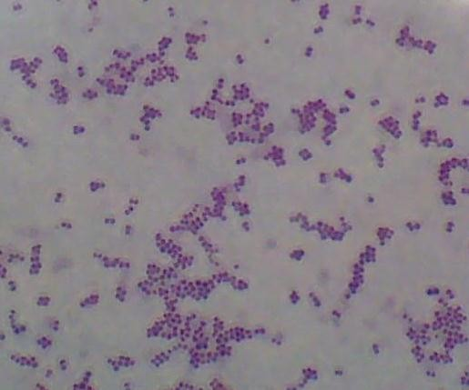
Figura 1: Tinción Gram, muestra de S. aureus, cocos positivos 100X.

Se han identificado 11 serotipos capsulares de S. aureus en aislados de leche de animales con mastitis, de los cuales T5 y T8 son considerados los más patógenos por su alta prevalencia (42% y 45%) (Lee et al., 2005; Verdier et al., 2007).
T5 y T8 están formados por repetidas unidades de trisacáridos similares de N- acetil acido mannosaminurónico, N-acetil L-fucosamina y N-acetil F-fucosamina.

Estos dos tipos capsulares son serológicamente distintos, existiendo diferencias en los enlaces entre el azúcar y los sitios de O acetilación (Watts et al., 2005).
La proteína A y la cápsula son factores antifagocíticos que afectan la resistencia de la glándula mamaria (Sladek y Rysanek 2000). Los polisacáridos capsulares ayudan a evadir la respuesta inmune innata al impedir la opsonización para que ocurra la fagocitosis eficaz del patógeno por los neutrófilos (O'Riordan y Lee, 2004).
La migración de los neutrofilos (PMN) en la glándula mamaria proporciona la primera línea de defensa frente a patógenos durante la mastitis, jugando un papel crucial en la resistencia a la infección (Paape et al., 2003; Velázquez et al., 2008). Los PMN tienen la habilidad de fagocitar y neutralizar bacterias mediante la generación de especies de oxígeno reactivo (Paape et al., 2002). Por su parte el agente libera potentes toxinas que pueden neutralizar a los leucocitos y causar necrosis de las células epiteliales en la glándula mamaria que secreta citocinas para reclutar neutrófilos en el sitio de infección (Rinaldi et al., 2006).

LOS NEUTRÓFILOS EN LA RESPUESTA INMUNE INNATA DE LA GLÁNDULA MAMARIA

Los tejidos de la glándula mamaria están protegidos por 2 mecanismos de defensa: inmunidad innata e inmunidad adaptativa (Oviedo-Boyso, et al., 2007). La inmunidad innata de la glándula mamaria está dada por las barrera anatómica, fisiológica, fagocítica, inflamatoria. El contacto de las bacterias al entrar en la glándula mamaria con las células somáticas en la leche y células epiteliales que la recubren inducen la activación del sistema inmune innato (Wellnitz y Bruckmaier, 2012).

La piel y el canal del pezón son considerado la primera barrera contra patógenos. El estrato córneo de la piel evita la penetración de agua, así como la pérdida de capas inferiores, manteniendo suavidad y flexibilidad. El canal del pezón está cubierto por queratina esencial para mantener la función de barrera física y química (Sordillo et al., 1997). La infección se establece luego de que la bacteria gana la entrada a la glándula mamaria vía el canal del pezón. Si la interacción con el patógeno persiste y los niveles bacterianos aumentan en la glándula mamaria, las toxinas comienzan a dañas el epitelio mamario (Dallard, 2007). El número de células somáticas aumenta, el alveolo comienza a perder su integridad estructural y se rompe la barrera sangre leche. Los neutrófilos y macrófagos forman la barrera fagocítica.
Los neutrófilos se forman en la médula ósea y constituyen de 20 a 30% de leucocitos sanguíneos en rumiantes, su vida media en la circulación es de 8.9 h (Papee et al., 2003).
Los neutrófilos son células redondas de cerca de 12μm de diámetro. La cromatina del núcleo es compacta y toma una forma segmentada, poseen aparato de Golgi y algunas mitocondrias, en su citoplasma presentan granulaciones que pueden ser de tres tipos: gránulos primarios o azurófilos, gránulos secundarios o específicos y un tercer tipo de gránulos denominados “largos” o “novel” (Figura 2) (Tizard, 2009). Los primeros contienen enzimas microbicidas, como mieloperoxidasa y lizosimas, proteasas neutrales como elastasa e hidrolasas ácidas (glucuronidasa beta y la catepsina B) son los primeros en aparecer en el proceso de gramulopoyesis. Estos gránulos son peroxidasa positiva, la peroxidasa en presencia de peróxido de hidrógeno y los iones haluro matan a la bacteria (Slauson y Cooper, 2002). Los gránulos secundarios contienen lisozimas, colagenasa y lactoferrina parecen en la etapa de mielocito, son peroxidasa negativa. La lisozima presente en gránulos azurófilos y secundarios es un importante componente bactericida, en bovinos la concentración de esta enzima se presenta en bajas concentraciones en gránulos azurófilos (Mehzard et al.,

2010). Los gránulos “novel” son más largos, densos y más numerosos que los gránulos azurófilos y secundarios, son peroxidasa negativa, contienen lactoferrina, β defensinas y proteínas altamente cationicas llamadas bactenecinas, Bac 7 y Bac
5. Los gránulos predominantes en el citoplasma de PMN de leche parecen ser en mayor proporción gránulos azurófilos. Mientras que los PMN tienen un número reducido de gránulos secundarios en comparación con PMN de sangre (Paape et al., 2003).
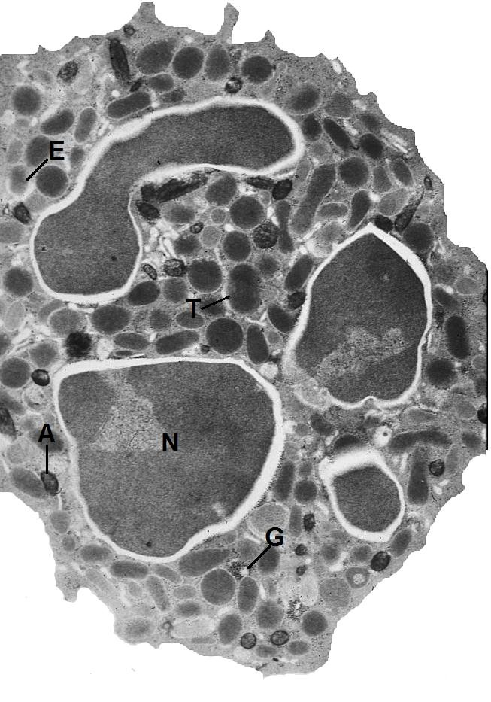

Figura 2. Microscopía electrónica de transmisión de un neutrófilo bovino aislado de sangre. Núcleo multilobulado (N), gránulos de glucógeno (G), gránulos azurófilos o primarios (A), gránulos secundarios o específicos (E), gránulos terciarios o "novel", x 15000. Tomada de Paape, et. al., 2003.

El ciclo de vida de los PMN comprende tres fases: una fase intramedular desarrollada en la médula ósea, una circulatoria o sanguínea y la fase en los tejidos. Durante la fase intramedular se desarrolla la proliferación, maduración y almacenamiento de PMN en la medula ósea, la cual comprende la etapa de

diferenciación celular de mieloblastos, promielocitos y mielocitos. La maduración incluye el estado de mietamielocitos y células de banda (Rojas-Espinosa y Arce- Paredes, 2003). Los neutrófilos maduros se presentan en fase de circulación y la fase en los tejidos (Papee et al., 2003).
Los neutrófilos PMN son atraídos por factores quimiotácticos hacia los sitios de infección por la proliferación bacteriana, para circunscribir, capturar y destruir los agentes extraños a través de la fagocitosis. Estos elementos quimiotácticos son la pared bacteriana y el detritus celular; los componentes del complemento C5a y C3a, y las IL-1, IL-2 e IL-8. Estos factores se unen a receptores específicos en la membrana plasmática del PMN (Paape et al., 2003).
Al producirse la migración leucocitaria; durante la primera fase las células del endotelio vascular expresen una glucoproteína la P-selectina (CD62P) que se une a la proteína superficial de los neutrofilos, la L-selectina (CD62L) almacenada dentro de los gránulos, que se traslada a la superficie de los neutrófilos (Lee et al., 2005). En la segunda fase de la adhesión, los neutrófilos se activan por un lípido llamado factor activador plaquetario que es secretado por las células endoteliales. Esto provoca el incremento de la expresión superficial del receptor del complemento CR3 (MAC-1, CD11b/CD18.) o β2 integrinas. Estas moléculas se unen a moléculas de adhesión intracelular endotelial (ICAM-1 y ICAM-2), C3bi y moléculas de adhesión endotelial de leucocitos (ELAM-1) en la superficie del endotelio. (Cano y Montoya, 2001)
El reconocimiento inmunológico del S.aureus se da por anticuerpos específicos que reconocen a las bacterias a través de la región Fab que se une al receptor Fc (FcR) en la superficie de los PMN. Los principales anticuerpos opsonizantes de PMN bovinos son IgM e IgG2 por su actividad citofílica (Worku et al., 1994). Los PMN de bovinos expresan receptor Fcγ2 para IgG2. Se ha demostrado que se requiere una cantidad mínima de anticuerpo IgG2 para promover la fagocitosis, en comparación con la IgG1 (Lee et al., 2005). El componente C3b también opsoniza a las bacterias y se une al receptor CR1 y CR3, el primero es el más abundante en

los PMN de la glándula mamaria que en los PMN de la sangre lo que sugiere que la migración de los neutrófilos induce la expresión de CR1. Sin embargo la actividad de complemento en la leche es poco efectiva en la destrucción de los patógenos (Meglia, 2004).
La proteína A Staphylococcal (SpA) se encuentra en la superficie de la pared celular de la bacteria del S. aureus tiene la habilidad de unirse a IgG por el fragmento Fc impidiendo la unión de la bacteria a los receptores FC específicos de las células fagocitarias, reduciendo la capacidad de opsonización de los fagocitos frente al S. aureus (Sutra y Poutrel, 1994; Gemmell et al., 1990).
Cuando los componentes del complemento y las inmunoglobulinas se unen a los receptores de la superficie de los neutrófilos se inicia la activación y generación de explosión oxidativa (Figura 3). Como consecuencia, aumenta el consumo de oxígeno la actividad de la hexosa monofosfato que a su vez activan al complejo NADPH. Este complejo enzimático está formado por 5 subunidades, tres están en la membrana del neutrófilo y 2 son citoplasmáticas. Cuando hay una aumento de oxígeno molecular se activa la NADPH y su activación consiste en la translocación del componente citoplasmático a la membrana del fagolisosoma mediante estímulos activadores de la proteín-quinasa C (Arango et al., 2010). El primer
producto de este sistema es la reducción de oxígeno molecular en anión superóxido (O-2). El cual es dismutado por la superoxido dismutasa a producir oxígeno y peróxido de hidrógeno (H2O2). Cuando se fusiona el gránulo primario se libera la miolepoxidasa que cataliza la formación de hipoclorito a partir de H2O2 en el fagolisosoma (Paape et al., 2003).

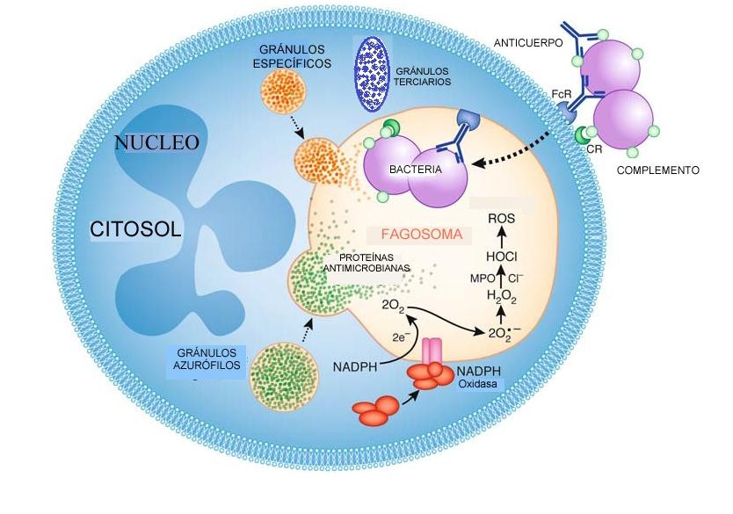

Figura 3. Fagocitosis por el neutrófilo y actividad microbicida. Durante el proceso de fagocitosis las bacterias son destruidas a través del estallido respiratorio y proteínas liberadas por los gránulos. Modificada de Kennedy y DeLeo 2009.

Después de la ingestión de las bacterias y la liberación de productos químicos una gran proporción de PMN tienen un proceso de muerte celular programada (Apoptosis) limitando así el daño al tejido. Finalmente los neutrófilos apoptóticos son ingeridos por los macrófagos promoviendo la resolución de la inflamación.

PROCESO DE APOPTOSIS Y NECROSIS DE NEUTRÓFILOS BOVINOS

La muerte celular es parte del desarrollo normal y la maduración del ciclo de las células. Es componente de patrones de respuesta a los agentes xenobióticos y modulaciones endógenas como la inflamación. Existen dos tipos de muerte celular: necrosis y la apoptosis (Trump et al., 1997). La necrosis se caracteriza por producir dilatación del retículo endoplásmico y mitocondrias, picnosis del núcleo y disolución de la cromatina; pérdida de la continuidad de la membrana citoplasmática y lisis citoplasmática. Ocasionando la migración de células inmunes generando inflamación (Elena, 2002).
Después de la fagocitosis, se liberan los factores oxidantes (IRO), los neutrófilos mueres. La inducción de la muerte celular programada de los PMN y su fagocitosis por macrófagos limita el daño del tejido.
Una característica importante de la virulencia de S. aureus es la modulación de la apoptosis de los neutrófilos. En el tejido mamario infectado se observan cambios producto de la necrosis y la apoptosis de las células epiteliales, estos tipos de muerte celular se distinguen mediante cambios morfológicos, químicos y moleculares producto de la infección y de múltiples reacciones inmunes que contribuyen a la enfermedad (Zhao y Lacasse, 2008).
La apoptosis en los neutrófilos PMN es caracterizada morfológicamente por la condensación y marginación de la cromatina, zeiosis, y translocación de fosfatidilserina a la membrana plasmática. Así mismo está acompañada de la reducción de la capacidad de respuesta a estímulos, reducción de la intensidad de fagocitosis y degranulación de la célula con una activación de la explosión respiratoria que interfieren con la función del neutrofilos permitiendo el desarrollo de una infección crónica o clínica en la glándula mamaria (Sladek et al., 2005).
El nivel de infección de la glándula mamaria por S. aureus CP en el hato lechero incrementa el riesgo de infección en las vacas por la persistencia de la infección

de ésta en la glándula mamaria (Sladek et al., 2005; Lee et al., 2005). Hay un control de la apoptosis de neutrófilos ya que su prolongación o aceleración producen daños (Klebir y Filep, 2010). El retraso de su apoptosis y persistencia en los sitios de inflamación contribuyen a la patología de la enfermedad inflamatoria crónica. A pesar que los PMNs proporcionan un beneficio mediante la eliminación del agente infeccioso, la exposición prolongada del tejido mamario a los mismos resulta en daño al epitelio secretor. En contraste, una sobrevivencia corta de los PMN puede contribuir a la suceptibilidad de una infección severa y recurrente en algunas situaciones (Elbim y Lizard, 2009).
La apoptosis puede ser consecuencia de la activación de las vías extrínseca o intrínseca. Las células apoptóticas se evidencian bioquímicamente por la translocación de las fosfatidilserinas desde la membrana interna a la externa de la bicapa lipídica que conforma la membrana celular, fragmentación de ADN por acción de endonucleasas activadas formando lo que se conoce como cuerpos apoptóticos, activación de la cascada de las caspasas, y la vías de señalización propias de la mitocondria (Schulze-Osthoff et al., 1998).

La vía extrínseca desencadena la muerte celular después de la ligadura de los receptores de muerte celular de la superficie, el TNF-α o los receptores TRAIL o Fas (CD95), para formar el complejo de señalización que induce a la muerte. Estos receptores presentan una estructura conservada en su región citoplasmática denominada dominio de muerte (CC), que permite la interacción proteína-proteína con otro dominio de muerte denominado TRADD (dominio de muerte asociado al receptor del TNF o FADD (dominio de muerte asociado a Fas), estas proteínas a su vez tienen un dominio efector de muerte (DED) que recluta DED que tienen procascasa-8. Este ensamblaje activa a la caspasa 8 la cual activa a la caspasa efectora 3 (Figura 4) (Shirokova, 2007).
A bajas concentraciones (>0.1 ng/ml), el TNF-α retrasa la apoptosis de PMN e induce la producción de citocinas proinflamatorias, y a concentraciones altas (10- 100 ng/ml) inicia el proceso de apoptosis (Elbim y Estaquier, 2010).

La vía intrínseca o mitocondrial inicia a través de la generación de ROS, esto es seguido por la pérdida del potencial de membrana mitocondrial (ΔΨm), induciendo junto con Bcl-2 la liberación del citocromo C, el factor inductor de apoptosis, y G endonucleasa. Citocromo C induce la oligomerización de Apaf-1, que tienen un dominio de reclutamiento de caspasas (CARD) que se libera con la unión del citocromo C. Lo anterior desencadena la activación de casapasa 9 que activa la caspasa efectora 3 y a factores de degradación de ADN.
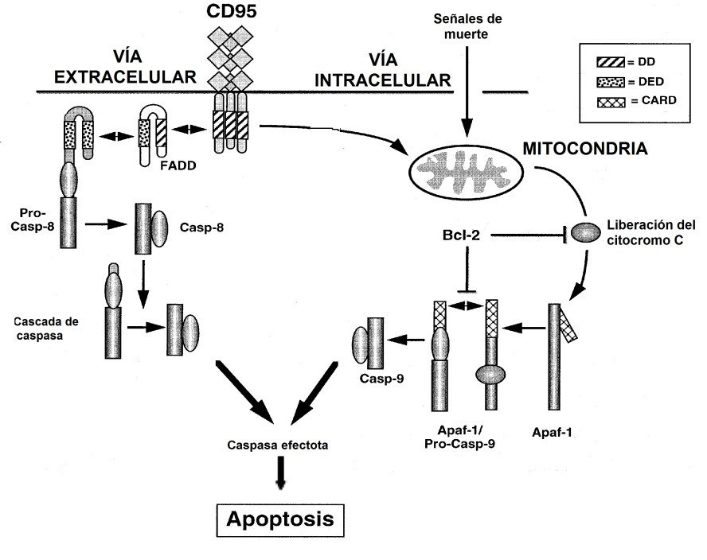

FIGURA 4: Vías del proceso de apoptosis. Vía extracelular a través de la ligadura a receptores de muerte celular; vía intracelular por la pérdida del potencial de membrana de la mitocondria. DD dominio de muerte, DED dominio efector de la muerte y CARD dominio de reclutamiento de caspasas.

Se ha observado que los neutrófilos con cambios típicos de la apoptosis aparecen 24hr después de la estimulación con un análogo sintético del péptido de muramil dentro del tejido mamario (Sládek Z. y Rysánek D, 2000). Así mismo, después de 24 hrs de la administración con PBS Y LPS en la glándula mamaria se observaron

alteraciones típicas de la apoptosis aunque el pico más alto se ha observado a las 48 hrs después del tratamiento (Sládek Z. y Rysánek D, 2001).
Van Oostveldt et al., (2001) evaluaron el porcentaje de apoptosis y necrosis en neutrófilos de sangre y leche de vacas en período de lactación temprana y en período de lactación tardía después de 4hr de incubación a 37°C. Observaron diferencias significativas en los porcentajes de apoptosis y necrosis de neutrófilos obtenidos de sangre, siendo mayor en vacas en periodo de lactación temprana. Mientras que los porcentajes de apoptosis y necrosis de neutrófilos obtenidos de leche no mostraron diferencias significativas.

Se ha demostrado que la diapédesis del endotelio capilar, al epitelio mamario por migración resulta en un decremento en la actividad de fagocitosis y respiración oxidativa de los PMN (Smits et al., 1999). Así mismo la migración a través de la capa de células endoteliales y células epiteliales, induce también la apoptosis en los neutrófilos (Van Oostveldt et al., 2002). Además de que los PMN fagocitan glóbulos de grasa y caseína en la leche, reduciendo su actividad de fagocitosis (Reinitz, et al., 1982).
Si los neutrófilos apoptóticos no son fagocitados por lo macrófagos entran en proceso de necrosis que ha diferencias de la apoptosis, durante la necrosis se libera el contenido celular dañando a las células circundantes (Prump et. al., 1997).

Se sabe que S. aureus in vitro induce la muerte celular programada en neutrófilos de la sangre humana (Nilsdotter-Augustinsson et. al., 2004). Actualmente es necesario el estudio de los tipos capsulares 5 y 8 de Staphylococcus aureus en su capacidad para inducir apoptosis en neutrófilos bovinos durante la mastitis para tratar de explicar el proceso de patogénesis de este patógeno.

- JUSTIFICACIÓN

El S. aureus es el principal patógeno causante de mastitis en las vacas lecheras, afectando la producción láctea por la persistencia de la infección glandular. Este patógeno acentúa el proceso de infección a través de sus factores de virulencia asociados a evadir el sistema inmune del hospedero; la presencia de los serotipos capsulares 5 y 8 contribuyen a una mayor resistencia a la fagocitosis por los neutrófilos que constituyen la barrera celular más importante frente a la infección de la glándula mamaria. Actualmente se desconoce el mecanismo de acción de los tipos capsulares 5 y 8 para inducir apoptosis en los neutrófilos. Por lo cual es necesario evaluar las cepas capsulares de S. aureus en su capacidad para inducir la apoptosis in vitro para explicar los mecanismos de infección de la glándula mamaria en las vacas lecheras.

HIPÓTESIS

Existen diferencias entre los tipos capsulares 5 y 8 de S. aureus en su capacidad para afectar la actividad de fagocitosis e inducir in vitro la apoptosis en neutrófilos de vacas lecheras.

OBJETIVOS

Objetivo general

Evaluar el efecto de los tipos capsulares 5 y 8 de Staphylococcus aureus sobre la fagocitosis y apoptosis in vitro de neutrófilos de bovinos lecheros.

Objetivos específicos

  - Evaluar la actividad de fagocitosis in vitro de neutrófilos frente a los tipos capsulares 5 y 8 de S. aureus de vacas lecheras
  - Evaluar el efecto de tipos capsulares 5 y 8 de S. aureus sobre la apoptosis
in vitro de los neutrófilos.

MATERIAL Y MÉTODO

6.1. Zona de muestreo
Las muestras se obtuvieron de los bovinos lecheros de la posta zootécnica de la Facultad de Medicina Veterinaria y Zootecnia UAEM, localizada en el Cerrillo Piedras Blancas, Municipio de Toluca, Estado de México. Localizada a 19°24´Latitud norte y 99°40´ Longitud oeste del meridiano de Greenwich, a 2500 metros sobre el nivel del mar, presenta un clima templado subhúmedo con lluvias en verano-otoño C(w2)(w)b(l)g de acuerdo a la clasificación de Koeppen, adaptada para la República Mexicana, según García (1972). Presenta una temperatura media anual de 16°C y un rango de 12 a 18°C y con una precipitación pluvial de 800 a 1200 mm anuales.

Población animal en estudio
La población total de animales en la unidad lechera en línea de ordeño fue de 25 bovinos hembras, de la raza Holstein de origen nacional y Jersey de 121 días de lactación en promedio, multíparas. Los animales fueron manejados en un sistema de producción semiintensivo, en condiciones de pastoreo controlado en praderas inducidas de Rye Grass (Lolium perenne) y trébol blanco (Trifolium repens). La leche se obtuvo mediante un sistema de ordeño mecánico y un protocolo de buenas prácticas de manejo e higiene.

Grupo de animales
El grupo de animales donadores se integró con 3 vacas clínicamente sanas con un período pos partum en promedio de 121 días (Van Oostvelt et. al., 2001). Los criterios de inclusión al grupo de estudio fueron: serología negativa a anticuerpos anti S. aureus tipo capsular 5 y 8 (Karakawa et al., 1985), conteos celulares somáticos en leche ˂ de 200 x 103 células/ml, bacteriológicamente negativas a 3

muestreos consecutivos a Staphylococcus aureus y negativas a la prueba de california (Capuco et, al., 1986). El uso y cuidado de las vacas fue supervisado por personal calificado del área de producción animal. Durante el estudio las vacas se mantuvieron en condiciones adecuadas de alojamiento, atención y cuidado en la unidad de producción lechera en consideración a las normas oficiales mexicanas NOM-052-ZOO 1995 y NOM 062-ZOO 1999.

Procedimiento de diagnóstico
El conteo de células somáticas se realizó empleando el método de Recuento Directo de Células Somáticas (Echeverri et. al., 2010) bajo el siguiente procedimiento. Se delimitó un cuadrado 1cm x 1cm en un portaobjetos para colocarlo en una base de caja de petri, dentro de la superficie delimitada se depositaron 10µl de la muestra de leche previamente homogenizada. Se dejo secar la muestra en la estufa a 37°C durante 5 minutos, inmediatamente se fijo con alcohol al 95° durante 2 o 3 minutos. Se procedió a lavar el frotis con agua corriente y se desengrasar con xilol 2 minutos dejando secar al aire. La muestra se coloreo con azul de metileno (SIGMA, México) durante 30 segundos y después se lavó la laminilla con agua corriente para ser observada en el microscopio óptico.

Diseño del experimento
Para evaluar la actividad de fagocitosis de los neutrófilos bovinos se emplearon tres grupos experimentales, considerados como tratamiento: CP5 neutrófilos incubados con cepa capsular 5 de S. aureus y CP8 neutrófilos incubados con cepas capsulares 8 y el grupo de control CC neutrófilos incubados con cepas compactas de S. aureus agente. En los ensayos de inducción de apoptosis se empleó adcionalmente un control positivo C(+) neutrófilos incubados con ciclofosfamida (400μg/100µl) y un control negativo C(-) integrado por neutrófilos contenidos en el medio de cultivo.

Los ensayos in vitro se realizaron por triplicado a partir de los grupos de tratamiento. Para evaluar el índice de Fagocitosis (IFN), Capacidad de Fagocitosis (CFN) y Apoptosis se emplearon 3 cepas por grupos siendo una de ellas el control para cada tipo capsular de Staphylococcus aureus, para el tipo compacto se empleo la cepa ATCC 12598 (Cowan1), para el CP5 la ATCC 25904 y para CP8 la ATCC 49525

Aislamiento de neutrófilos de bovinos
Los neutrófilos PMN se concentraron y aislaron a partir de una muestra de sangre bovina por venopunción de la vena yugular con previa asepsia de la zona con una torunda impregnada con alcohol etílico al 70%, la muestra se depositó en tubos de recolección al vacío (Vacutainer, Becton Dickison, USA) con heparina como anticoagulante (Worku et al., 1994). El conteo diferencial de leucocitos se determinó por el método hematológico de tinción de Giemsa empleando un hemocitómetro. Los neutrófilos de la sangre se aislaron a partir de muestras sanguíneas recién obtenidos utilizando el método de la lisis hipotónica de eritrocitos (LHE) (Velázquez et al., 2008). Para lo cual las muestras de sangre se centrifugaron a 1000g a 4°C por 20 minutos en tubos cónicos de propileno y a continuación se descartó el plasma. La lisis de eritrocitos se realizó colocando en tubos de plástico de 15 ml durante 30 segundos 8ml de solución A a 4ºC (NaCl,
0.020 M), y 4ml de sangre. Posteriormente se agregaron 2 ml de solución B fría ( NaCl, 0.164 M) para centrifugarlo tres minutos a 300g. Se recuperó el pellet y se lavó dos veces en solución balanceada Hank’s para resuspenderlo en medio de cultivo RPMI 1640. La concentración de neutrófilos de ajustó a una concentración de 2.5 x 106 céls viables/ml. Tanto la pureza como la viabilidad de los neutrófilos
se estimó al 95%. La viabilidad de los neutrófilos se determinó empleando el método de exclusión de azul de tripán al 4%. La pureza de neutrófilos maduros se observo en un frotis celular sobre una laminilla de vidrio teñida con May Grünwald- Giemsa (Salgar et al., 1991).

  - Producción de la cápsula in vitro
Se emplearon cepas de campo de S. aureus 55, 77 y 99 aisladas de vacas con mastitis (García, 2013), previamente conservadas a -20°C en glicerol en caldo de infusión cerebro corazón (BHI) con glicerol al 25% (Tollersrud et al., 2000). El tipo capsular se determino mediante la reacción en cadena de la polimerasa (PCR) y la determinación de los serotipos capsulares con un antisuero policlonal de conejo anti-CP5, anti-CP8, la cepa de S.aureus de tipo compacto ATCCC 10832. La expresión de la cápsula in vitro se llevó a cabo en el medio de infusión cerebro corazón adicionado al 10 % con suero de leche incubado durante 24hr (Sutra et al., 1990).

Evaluación de la actividad de fagocitosis in vitro.

Microscopia óptica y epifluorescencia

Para determinar la actividad de fagocitosis in vitro se empleo como sustrato una suspensión bacteria inactivada a 120°C durante 20 minutos como sustrato ajustada a 2 x 108 CFU/ml conservada a 4°C hasta el momento de su uso. Se colocó en una proporción 1:10 neutrófilo: bacteria (Sutra et al., 1990). En un
microtubo se adiciono 0.1ml de la suspensión bacterial, 0.1ml de suero autólogo inactivado a 56°C y 0.8ml de suspensión de neutrófilos. La muestras se incubaron a 37°C durante 1 hr, posteriormente se le adicionó lisostafina (1µg/ml, SIGMA, USA) y se reincubaron nuevamente por 30 minutos, se realizó un frotis que se tiño con May Grünwald-Giemsa y se observó en el microscopio óptico. La actividad de fagocitosis in vitro se evaluó a partir del IFN determinado por el número promedio de bacterias fagocitadas por neutrófilo, después de observar y contar 200 células en diferentes campos microscópicos. La CFN se estimó a partir del porcentaje de células que fagocitaron, apreciadas en el campo microscópico 100x de observación en diferentes campos contando 200 PMN.

Como sustrato para el ensayo de fagocitosis in vitro, observado en el microscopio de fluorescencia se empleó una suspensión bacterial inactivada de S. aureus, ajustada a 2 x 108 CFU/ml y conjugada con isotiocianato de fluoresceína.

Evaluación de la apoptosis in vitro de neutrófilos

6.9.1 Microscopio de campo claro
El ensayo de la actividad de fagocitosis in vitro se realizó de acuerdo al procedimiento descrito anteriormente. La evaluación de la apoptosis in vitro de los neutrófilos aislados de vacas lecheras, se realizó a partir de un frotis teñido con May Grünwald-Giemsa, las muestras se observaron en el microscopio de campo claro 100x analizando diferentes campos para enumerar 200 neutrófilos por muestra de acuerdo a las características morfológicas descritas por Sladek y Rysanek (2000b).

6.8.2 Epifluorescencia
La observación bajo el microscopio de epifluorescencia para determinar la apoptosis se realizó a partir de una solución de Bromuro de Etidio (100 µg/ml) (PROMEGA, Madison USA) y Naranja de Acridina (100 µg/ml). A 100 µl de muestra se le adicionó 8 µl de ambos reactivos. El número total de neutrófilos apoptóticos de determinó por el número de células que presentaban cromatina color verde brillante y una condensación o fragmentación nuclear y el número de PMN que tenían una cromatina color naranja brillante con condensación o fragmentación nuclear. Las células con cromatina verde brillante y estructura organizada eran células viables mientras que las células necróticas presentaron color anaranjado brillante y tenían estructura organizada (McGahon et al., 1995).

Así mismo los neutrófilos apoptóticos fueron analizados empleando el ensayo de annexin V conjugada con el fluorocromo Fluoresceína (FITC) y el marcador

catiónico, ioduro de propidio (IP) como lo describe Sladek et al., (2005). Se empleó el kit de ANNEXIN V-FITC (SIGMA, Sailt Louis, Missouri, USA) de acuerdo a las instrucciones del fabricante. Las muestras se analizaron en el microscopio de epifluorescencia (Zeizz, West Germany).

La suspensión de neutrófilos:bacterias después del ensayo de fagocitosis se resuspendió en 500μl de buffer de incubación posteriormente se le agregaron 5µl de ANNEXIN V-FITC conjugada con 10µl de Ioduro de Propidio, se incubaron los tubos a temperatura ambiente en la oscuridad durante 10 minutos. Se determinó la inducción de apoptosis observando la muestra bajo el microscopio de fluorescencia por el conteo de 200 células por muestra. Fueron consideradas como células apoptóticas, los PMN que presentaron membrana celular de color verde de acuerdo a las características descritas por Fox et al., (2010).

6.9 Evaluación de resultados
A partir del índice del IFN y capacidad de fagocitosis CFN de los tratamientos, comparados con el control, se determinó la media, la desviación estándar y el error estándar. Para evaluar las diferencias de la actividad de fagocitosis e inducción de apoptosis entre los tratamientos y el grupo control se realizó una prueba de análisis de varianza (Lee et al, 2005) y una prueba de Tukey para comparar las medias de los tratamientos utilizando el programa GraphPad Prism
5.01 (GraphPad Sofware Inc. USA).

RESULTADOS

POBLACIÓN ANIMAL EN ESTUDIO

Se confirmo en los animales donadores 57, 77 y 99; las muestras de leche fueron de cada cuarto fueron negativas a la prueba de California (indicando un <200,000 Células/ml (Figura 5). Así mismo las placas con agar gelosa sangre y agar sal y manitol no mostraron crecimiento (Figura 6).
La muestra de suero de las vacas obtenidas de las donadoras seleccionadas fueron negativas a la detección de anticuerpos anti-S. aureus CP8 y anti-S aureus CP5 mediante la prueba de aglutinación en placa (Figura 7).

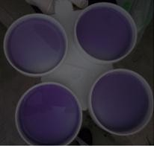
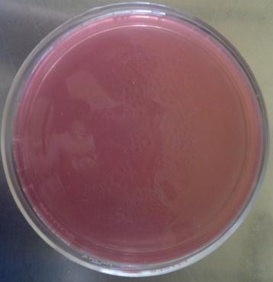

Figura 5. Prueba de California. Muestras de leche negativas a la prueba de california.
Figura 6. Agar Sal y Manitol cultivado con muestra de leche negativa a la presencia de S. aureus después de 24hr de incubación confirmada a 72 hr.

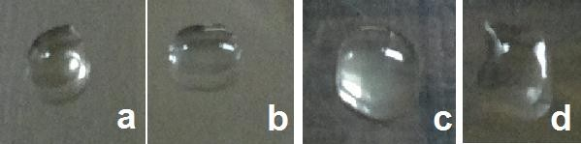

Figura 7. Prueba de aglutinación a partir de muestras de sueros bovinos para los tipos capsulares CP5, CP8 de S. aureus.
    - control negativo (suero bovino); b) control negativo (suero anti-CP5); C) prueba positivo, y d) prueba negativa.

AISLAMIENTO DE NEUTRÓFILOS
El aislamiento de los PMN en las muestras de sangre por el método de lisis hipotónica mostró una viabilidad de 94% (figura 8) y pureza de 95% (figura 9).
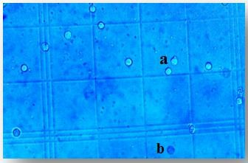
Figura 8: Prueba de viabilidad. Neutrófilos teñidos con azul de tripan al 4%. Objetivo 40x. a) neutrófilos viables, b) neutrófilo no viable.

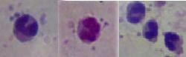
Figura 9: Neutrófilos segmentados de bovinos aislados de sangre, teñidos con May Grunwald-Giemsa, 100x.

MICROSCOPIA DE CAMPO CLARO

7.3.1 Evaluación de la actividad de fagocitosis in vitro.
Los valores obtenidos en el ensayo in vitro para evaluar la actividad de fagocitosis de los PMN observada por la técnica de microscopia de campo claro para la Capacidad de Fagocitosis (CFN) fueron (Cuadro 1) CC 86.50±2.93; CP5 74.98±2.44 y CP8 82.22±1.50 (P<0.05) (Gráfica 1).

El índice de fagocitosis (IFN) observado mediante la técnica de microscopia de campo claro para los diferentes tratamientos fueron, (Cuadro 1) para el tipo CC 6.13±0.31, CP5 4.88±0.13 y CP8 5.22±0.10 (P<0.05) (Gráfica 2).

.

Cuadro 1. Evaluación de la Actividad de Fagocitosis in vitro de neutrófilos de vacas lecheras evaluada por microscopía de campo claro

INDICADOR DE LA ACTIVIDAD DE FAGOCITOSIS | CC | CP5 | CP8
Capacidad de fagocitosis | 86.8±2.6 | 62.5±3.3 | 78.6±4.1
Índice de fagocitosis | 6.1±0.3 | 4.9±0.1 | 5.2±0.1

Los datos muestran la media y desviación estándar ±, CC: cepa de S. aureus tipo compacta; CP5: Cepa de S. aureus de tipo capsular 5; CP8: cepa de S. aureus tipo capsular 8, IFN y CFN fueron diferentes significativamente en los tratamientos (P<0.05).

Capacidad de fagocitosis de neutrófilos sobre Staphylococcus aureus
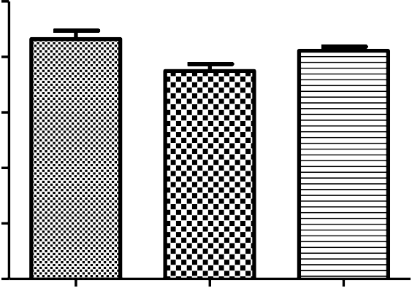
100

80
% de PMN

60

40

20

0

Gráfica 1. Proporción de neutrófilos bovinos que fagocitaron S. aureus después de una hora de incubación. Media y desviación estándar del grupo control y grupos experimentales observadas por microscopia de campo claro. Cepa compacta CC; CP5 cepa capsular 5; CP cepa capsular 8. Diferencias estadísticamente significativas entre los tratamientos P<0.05.

índice de Fagocitosis de Neutrófilos sobre S. aureus
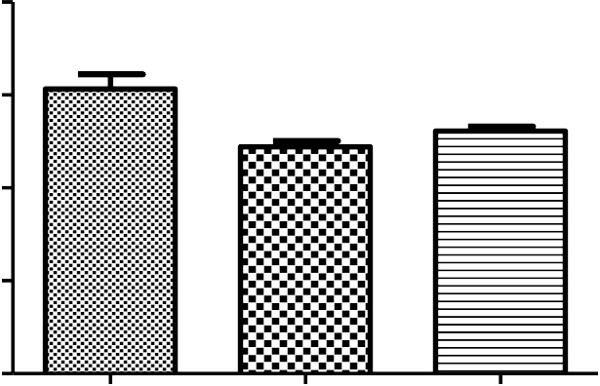
8

6
No. de S. aureus

4

2

0

Gráfica 2. No. de S. aureus fagocitados por los neutrófilos después de una hora de incubación. Media y desviación estándar del grupo control y grupos experimentales observadas por microscopia de campo claro. Cepa compacta CC; CP5 cepa capsular 5; CP cepa capsular 8. Diferencias estadísticamente significativas entre los tratamientos P<0.05.

7.3.2 Evaluación de la apoptosis in vitro de neutrófilos
La evaluación de la inducción de la apoptosis mediante las características morfológicas apreciadas en los frotis teñidos con May Grünwald-Giemsa (Figura
10) fueron (Cuadro 2): control positivo C(+) 97.70±1.28, control negativo C(-) 27.13±1.85, CC 35.44±2.56, CP5 60.07±4.21, CP8 45.57±4.34 (p<0,05) (Gráfica 3).

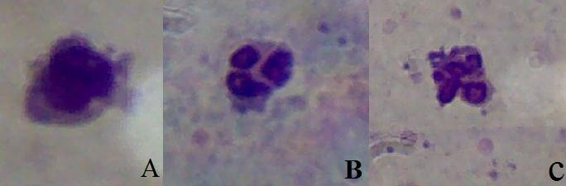
Figura 10. Neutrófilos bovinos apoptóticos aislados de sangre teñidos con May Grunwald-Giemsa A) condensación del núcleo, B) fragmentación nuclear, C) formación de cuerpos apoptóticos. 100x

Cuadro 2. Evaluación de la Inducción de Apoptosis in vitro de neutrófilos de vacas lecheras por
Staphylococcus aureus.

 | C(+) | C(-) | CC | CP5 | CP8
APOPTOSIS | 97.7±1.28 | 27.13±1.85 | 35.44±2.56 | 60.07±4.21 | 45.57±4.34

Los datos muestran la media y desviación estándar ±. C(+) cepa control positivo; C(-) cepa control negativo CC; cepa de S. aureus tipo compacta; CP5: Cepa de S. aureus de tipo capsular 5; CP8: cepa de S. aureus tipo capsular 8. *Diferencias estadísticas (P<0.05).

Inducción de apoptosis en neutrófilos por Staphylococcus aureus

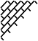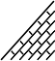150

100
% de PMN

50

0

Gráfica 3. Proporción de neutrófilos bovinos apoptóticos inducidos por S. aureus después de una hora de incubación. Media y desviación estándar de los grupos controles y grupos experimentales observadas por microscopia de campo claro. Control positivo CC(+) PMN incubados con ciclofosfamida (400μg/100µl); control negativo CC(-) neutrófilos; CP5 cepa capsular 5; CP cepa capsular 8 y CC cepa compacta. Diferencias estadísticamente significativas entre los tratamientos P<0.05.

EPIFLUORESCENCIA

7.4.1 Evaluación de la actividad de fagocitosis in vitro
En la observación con microscopia de epifluorescencia la CFN (Cuadro 3) fue para el tipo compacto 86.77±2.6; CP5 62.52±3.26 y para CP8 78.60±4.07 (P<0.05) (Gráfica 4).
Mediante la observación con microscopia de epifluorescencia el IFN (Figura 11) por la técnica de epifluorescencia fueron (Cuadro 3): CC 7.62±0.55, CP5 4.67±3.26 y CP8 5.53±0.40 (p<0.05) (Gráfica 5).

Cuadro 3. Evaluación de la Actividad de Fagocitosis in vitro de neutrófilos de vacas lecheras evaluada por Epifluorescencia

INDICADOR DE LA ACTIVIDAD DE FAGOCITOSIS | CC | CP5 | CP8
Capacidad de fagocitosis | 86.5±2.9 | 75.0±2.4 | 82.2±1.5
Índice de fagocitosis | 7.6±0.5 | 4.7±0.3 | 5.5±0.4
Los datos muestran la media y desviación estándar ±, CC: cepa de S. aureus tipo compacta; CP5: Cepa de S. aureus de tipo capsular 5; CP8: cepa de S. aureus tipo capsular 8, IFN y CFN fueron diferentes significativamente en los tratamientos (P<0.05).

Capacidad de fagocitosis de neutrófilos sobre Staphylococcus aureus
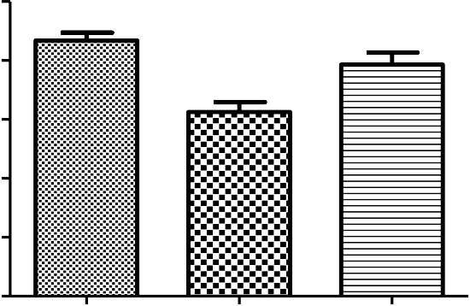
100

80
% de PMN

60

40

20

0


Gráfica 4. Proporción de neutrófilos bovinos que fagocitaron S. aureus después de una hora de incubación. Media y desviación estándar del grupo control y grupos experimentales observadas por microscopia de epifluorescencia. Cepa compacta CC; CP5 cepa capsular 5; CP cepa capsular 8. Diferencias estadísticamente significativas entre los tratamientos P<0.05.

Índice de Fagocitosis de Neutrófilos sobre Staphylococcus aureus
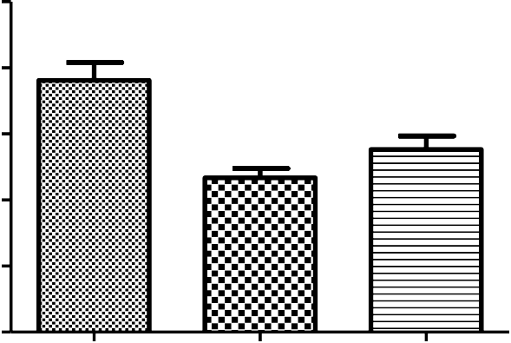
10

8
No. de S. aureus

6

4

2

0

Gráfica 5. Número de S. aureus fagocitados por los neutrófilos después de una hora de incubación. Media y desviación estándar del grupo control y grupos experimentales observadas por microscopia de epifluorescencia. Cepa control; CP5 cepa capsular 5; CP cepa capsular 8. Diferencias estadísticamente significativas entre los tratamientos P<0.05.

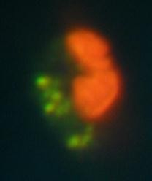
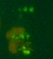
Figura 11. Fagocitosis por neutrófilos. Neutrófilos bovinos aislados de sangre incubados con cepas de S. aureus teñidas con fluoresceína (células verdes). Núcleo del neutrófilo teñido de color naranja.

7.4.2 Evaluación de la apoptosis in vitro de neutrófilos

La evaluación de la inducción de la apoptosis (Figura 12 y 13) mediante las características morfológicas apreciadas en por epifluorescencia en frotis húmedo teñidos con bromuro de etidio y naranja de acridina fueron (Cuadro 4): C(+) 95.61±2.66, C(-) 20.20±1.77, CC 26.50±1.65, CP5 52.78±3.29, CP8 41.33±2.32
(p<0,05) (Gráfica 6).

Los datos obtenidos de la apoptosis de neutrófilos (Figura 14) empleando el kit comercial de Annexin V-FITC fueron los siguientes (Cuadro 4): C(+) 94.63±1.68, C(-) 19.17±1.81, CC 28.87±2.82, CP5 54.80±3.15 y CP8 46.17±2.17 (p<0.05)
(Cuadro 5, gráfica 7).

Cuadro 4. Evaluación de la Inducción de Apoptosis in vitro de neutrófilos de vacas lecheras por
Sthaphylococcus aureus.

FLUOROCROMO | C(+) | C(-) | CC | CP5 | CP8
Bromuro de etidio y naranja de acridina | 95.61±2.66* | 20.20±1.77* | 26.50±1.65* | 52.78±3.29* | 41.33±2.32*
Annexin V-FITC | 94.63±1.7 | 19.17±1.8 | 28.87±2.8 | 54.80±3.2 | 45.89±2.1
Los datos muestran la media y desviación estándar ±. C(+) cepa control positivo; C(-) cepa control negativo CC; cepa de S. aureus tipo compacta; CP5: Cepa de S. aureus de tipo capsular 5; CP8: cepa de S. aureus tipo capsular 8. *Diferencias estadísticas (P<0.05).

Inducción de apoptosis en neutrófilos por Staphylococcus aureus
150
% de PMN apoptoticos

100

50

0

Gráfica 6. Proporción de neutrófilos bovinos apoptóticos inducidos por S. aureus después de una hora de incubación. Media y desviación estándar de los grupos controles y grupos experimentales observadas por microscopia de epifluorescencia. Control positivo CC(+) PMN incubados con ciclofosfamida (400μg/100µl); control negativo CC(-) neutrófilos; CP5 cepa capsular 5; CP cepa capsular 8 y CC cepa compacta. Diferencias estadísticamente significativas entre los tratamientos P<0.05.

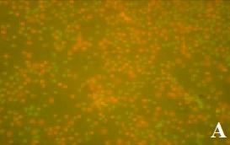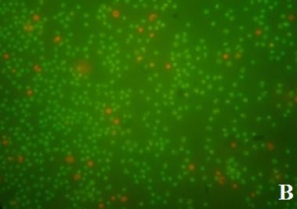

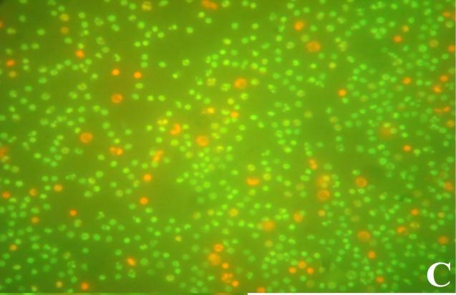

FIGURA 12. Apoptosis de neutrófilos. Neutrófilos bovinos aislados de sangre, teñidos con naranja de acridina y bromuro de etidio. A) Control positivo: PMN incubados con ciclofosfamida (400μg/100µl), B) PMN incubados con cepas compactas de Staphylococcus aureus. C) PMN incubados con CP8. Células verdes son PMN viables, Células rojas son neutrófilos apoptóticos, 16x.

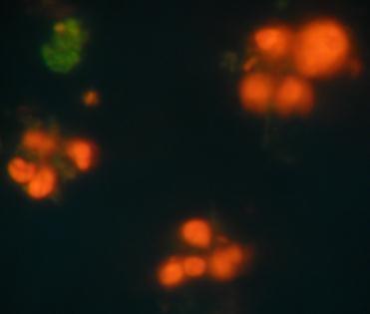
FIGURA 13. Formación de cuerpos apoptóticos. PMN apoptóticos aislados de sangre bovina teñidos con naranja de acridina y bromuro de etidio. 100x.

Inducción de apoptosis en neutrófilos por Staphylococcus aureus

100

80

60
% PMN

40

20

0

Gráfica 7. Evaluación de la apoptosis mediante Annexin V para la detección de fosfatidilserina. Proporción de neutrófilos bovinos apoptóticos inducidos por S. aureus después de una hora de incubación. Media y desviación estándar de los grupos controles y grupos experimentales observadas por microscopia de epifluorescencia. Control positivo CC(+) PMN incubados con ciclofosfamida (400μg/100µl); control negativo CC(-) neutrófilos; CP5 cepa capsular 5; CP cepa capsular 8 y CC cepa compacta. Diferencias estadísticamente significativas entre los tratamientos P<0.05.

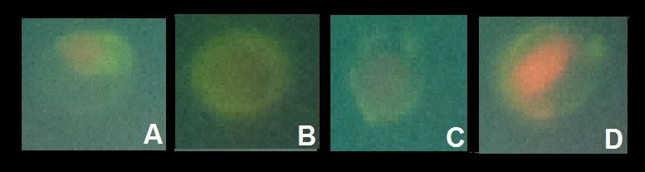

Figura 14. Apoptosis de neutrófilos inducida por S. aureus capsular y teñida con Annexin-V para la detección de fosfatifdilserina. Células viable A; células apoptóticas con circunferencia verde por la unión de Annexina-V a fosfatidilserina B Y C; célula con necrosis temprana D.

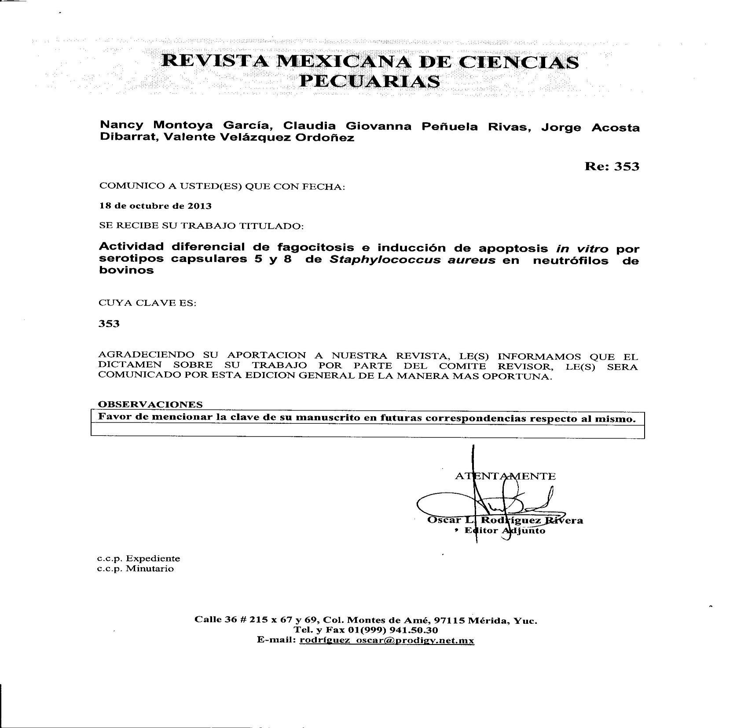

Actividad diferencial de fagocitosis e inducción de apoptosis in vitro por serotipos capsulares 5 y 8 de Staphylococcus aureus en neutrófilos de bovinos.
Nancy Montoya García1, Claudia Giovanna Peñuela Rivas2, Jorge Acosta
Dibarrat1, Valente Velázquez Ordoñez1
1 Centro de investigación y Estudios Avanzados en Salud Animal, autopista Toluca-Atlacomulco Km 15.5. C.P. 50200. Facultad de Medicina Veterinaria y Zootecnia de la Universidad Autónoma del Estado de México.
2 Facultad de Medicina Veterinaria y Zootecnia de la Universidad Autónoma del

Estado de México.

AUTOR CORRESPONDIENTE. Valente Velázquez Ordoñez vvo@uaemex.mx

RESUMEN

Se evaluó la actividad de fagocitosis y apoptosis in vitro en leucocitos polimorfonucleares (PMN) de bovinos lecheros ante la presencia de Staphylococcus aureus tipos capsulares 5 (CP5) y 8 (CP8). Se obtuvieron muestras de sangre de tres vacas clínicamente sanas para aislar los neutrófilos
mediante el método de lisis hipotónica de eritrocitos (LHE). En el ensayo de fagocitosis in vitro se emplearon PMN 2.5 x 106 células/ml y como sustrato de fagocitosis se utilizó S. aureus 2 x 108 CFU/ml inactivadas por calor conjugados con fluoresceína. La proporción de PMN-bacterias fue de 1:1 en los ensayos de los tratamientos. La actividad de fagocitosis de PMN se determinó a partir de la capacidad de fagocitosis (CFN) e índice de fagocitosis (IFN) en los ensayos in vitro. La apoptosis se determinó por microscopia de campo claro y epifluorescencia. Se observaron diferencias entre los tratamientos para el CFN CP5 74.98±2.44 y CP8 82.22±1.5; IFN CP5 4.88±0.13 y CP8 5.22±0.10 (p<0.05).
La actividad de fagocitosis mostrada en la técnica de epifluorescencia fue CFN CP5 62.52±3.26 y CP8 78.60±4.07; IFN CP5 4.67±0.29 y CP8 5.53±0.40 (p<0.05).
El porcentaje de inducción de apoptosis para la técnica de microscopia de campo claro y epifluorescencia fueron: CP5 60.07±4.21, CP8 45.57±4.34 y CP5 52.78±3.29, CP8 41.33±2.32. respectivamente (p<0.05). Se observaron diferencias en la actividad de fagocitosis in vitro de los PMN de bovinos lecheros entre los tipos capsulares 5 y 8 de S. aureus y su capacidad para inducir apoptosis en los neutrófilos.

Palabras clave: fagocitosis, apoptosis, neutrófilos, Staphylococcus aureus, serotipos capsulares.
Phagocytosis differential activity and induction of apoptosis in vitro by capsular serotypes 5 and 8 of Staphylococcus aureus in bovine neutrophils ABSTRACT
The phagocytosis and apoptosis activity in vitro was evaluated in polymorphonuclear leukocytes (PMN) of dairy cattle in the presence of Staphylococcus aureus capsular types 5 (CP5) and 8 (CP8). Blood samples were obtained from three clinically healthy cows, the neutrophils were isolated using the hypotonic erythrocyte lysis (LHE) method. The in vitro phagocytosis trials was conducted using PMN 2.5 x 106 cells / ml and phagocytosis as a substrate S. aureus 2 x 108 CFU / ml heat inactivated conjugated with fluorescein isothiocynate. The PMN ratio was 1:10 bacteria in trials of treatment. The phagocytic activity of PMN was determined from the capacity of phagocytosis (CFN) and the phagocytic index (IFN) during the in vitro trials. Apoptosis was determined by light microscopy and epifluorescence. Differences were observed between treatments for the CFN CP5 74.98±2.44 and CP8 82.22±1.50, IFN CP5 4.88±0.13 and CP8 5.22±0.10 (p<0.05). The phagocytic activity shown in the epifluorescence technique was CFN CP5 62.52±3.26 and CP8 78.60±4.07; IFN CP5 4.67±0.29 and CP8 5.53±0.40 (p<0.05). The percentage of apoptosis induction evaluated by light microscopy and epifluorescence was the following: CP5 60.07±4.21, CP8 45.57±4.34 and CP5 52.78±3.29, CP8 41.33±2.32
respectively (p<0.05). There were differences between capsular types 5 and 8 of

S. aureus in the phagocytic activity and its ability to induce apoptosis in vitro in neutrophils of the dairy cows.
Keywords: phagocytosis, apoptosis, neutrophils, Staphylococcus aureus

capsular serotypes.

INTRODUCCIÓN

El Staphylococcus aureus es el principal patógeno causante de mastitis en las vacas lecheras (1). La persistencia de la infección por S.aureus en la glándula mamaria (GM) se asocia a los factores de virulencia que contribuyen a acentuar la inflamación y la respuesta leucocitaria local (2). Un gran número de cepas de S. aureus aisladas del ganado lechero con mastitis expresan el exopolisacárido capsular, en las que predominan los serotipos capsulares 5 y 8 considerados los más patógenos.(3) El exopolisacárido capsular del S. aureus al recubrir la pared bacterina, contribuye a evadir la respuesta inmune innata al afectar la opsonización a través del complemento y la fagocitosis, afectando la resistencia de la glándula mamaria a la infección.(4)
En la glándula mamaria los leucocitos polimorfonucleares (PMN), constituyen la primera línea de defensa celular frente a infección en la GM a través de la fagocitosis(5). La migración endotelial de los PMN, ocurre en respuesta a los estímulos quimiotácticos durante desarrollo de la a infección bacteriana tejido mamario, este mecanismo de defensa es crucial en la resistencia y resolución de la infección glandular(6).

Durante la migración vascular y transepitelial en la glándula ocurre la degranulación de los PMN(7, 8). En tanto que la diapédesis de los PMN disminuyen las reservas de glucógeno, resultando en la disminución de la fagocitosis y la explosión oxidativa. (9) Adicionalmente la migración transepitelial de los PMN acentúa de manera precoz la apoptosis de las células (10, 11). Así mismo los componentes de la leche en la glándula mamaria, la presencia de glóbulos de grasa y las micelas de caseína, afectan la actividad de fagocitosis de los PMN (12). Durante la infección de la glándula mamaria, se incrementa la apoptosis de neutrófilos, al ser activada la cascada de caspasas, por la vía intrínseca o extrínseca; resultando en la fragmentación del DNA y formación de cuerpos apoptóticos (13). La apoptosis de los PMN se ve acompañada de una reducción de la capacidad de respuesta a estímulos quimiotácticos y disminución de la intensidad de fagocitosis, producto de la degranulación de la célula y la activación de la explosión respiratoria (14).
Actualmente es poco conocida la influencia del S. aureus de los tipos capsulares 5 y 8 sobre la apoptosis de los neutrófilos de vacas lecheras. El objetivo del estudio fue evaluar la actividad de fagocitosis y apoptosis in vitro de los neutrófilos de vacas inducida por el S. aureus de tipo capsular 5 y 8.

MATERIAL Y MÉTODO

Grupo de animales
El grupo de animales donadores de neutrófilos se integró con tres vacas multíparas, clínicamente sanas con un período pos partum promedio de 121 días. Los criterios de inclusión de los vacas al grupo de estudio fueron: serología

negativa a anticuerpos anti S. aureus tipo capsular 5 y 8(15), un conteo de células somáticas en leche ˂ de 200 x 103 células/ml (16) y bacteriológicamente negativas en tres muestreos consecutivos a S. aureus (17). El cuidado de las vacas en estudio se realizó por personal calificado del área de producción animal especificado en la NOM 056-ZOO-1999, siguiendo los lineamientos de la NOM 062-ZOO-1999, bajo la supervisión del comité de bioética institucional de la Facultad de Medicina Veterinaria y Zootecnia de la Universidad Autónoma del Estado de México.

Diseño del experimento

Para evaluar la capacidad de fagocitosis (CFN) e índice de fagocitosis (IFN) se emplearon dos grupos experimentales y un grupo control denominados: CP5, neutrófilos + cepa de S. aureus tipo capsular 5; CP8, neutrófilos + cepas capsulares 8 y de control (CC), neutrófilos + cepa compacta. Se empleó además para evaluar la inducción de la apoptosis un grupo control positivo C(+), un grupo control negativo C(-).El C(+) fueron neutrófilos incubados con ciclofosfamida (400μg/100µl) y el C(-) se integró sólo por neutrófilos sobre el mismo medio de cultivo.
Los ensayos in vitro se realizaron por triplicado a partir de los grupos de tratamiento. Para evaluar el índice de fagocitosis, capacidad de fagocitosis y apoptosis; como controles de los ensayos in vitro se emplearon la cepa Staphylococcus aureus ATCC 12598 (Cowan1) tipo compacto y las cepas de tipo capsular 5 ATCC 25904 y tipo capsular 8 ATCC 49525.

Aislamiento de neutrófilos de bovinos

La muestra de sangre se obtuvo por venopunción de la vena yugular, previa asepsia con una torunda impregnada con alcohol etílico al 70% v/v; la muestra se depositó en tubos de recolección al vacío (Vacutainer, Becton Dickinson, USA), con solución de ácido cítrico dextrosa 1:9 como anticoagulante (18). El conteo total y diferencial de leucocitos se realizó por el método hematológico empleando un
hemocitómetro y la tinción del frotis sanguíneo con Giemsa. Los neutrófilos de la sangre se aislaron a partir de las muestras sanguíneas recién obtenidas utilizando el método de la lisis hipotónica de eritrocitos (19). Para lo cual se centrifugaron las muestras de sangre a 1000g a 4°C por 20 minutos en tubos cónicos de propileno, posteriormente se descartó el plasma. La lisis de eritrocitos se realizó en tubos cónicos de plástico de 15 ml durante 30 segundos 8ml de solución A a 4ºC (NaCl,
0.020 M), y 4 ml, de sangre; se agregaron 2 ml de solución B a 4ºC a 0.164 M. Se centrifugaron los tubos a 300g durante tres minutos. Se recuperó el paquete celular, se lavó dos veces en solución balanceada Hank’s para resuspenderlo finalmente en medio de cultivo RPMI 1640. La concentración de PMN de ajustó a
2.5 x 106 células viables/ml. La pureza y viabilidad de las células se estimó en

95%. La pureza de neutrófilos maduros se observó en un frotis celular sanguíneo teñido con May Grünwald-Giemsa. La viabilidad se determinó mediante el método de exclusión de azul de tripán al 4%.(20)
Ensayo de fagocitosis in vitro.

Microscopia de campo claro y epifluorescencia

Para determinar la actividad de fagocitosis in vitro se empleó como sustrato una suspensión de S. aureus inactivada a 120°C durante 20 minutos, ajustada a 2 x 108 CFU/ml conservada a 4°C hasta el momento de su uso, en el ensayo in vitro se estableció una proporción neutrófilo: bacteria de 1:10 (21). Con un micro-tubo se adicionó 0.1ml de la suspensión bacteriana, 0.1mL de suero autólogo inactivado a 56°C y 0.8ml de suspensión de neutrófilos. La muestras se incubaron a 37°C durante una hora, posteriormente se aplico lisostafina (1µg/ml, lysostaphin SIGMA, USA), a cada uno de los tratamientos y se reincubaron por 30 minutos; la muestra se resuspendió para realizar un frotis teñido con May Grünwald-Giemsa para su estudio bajo el microscopio óptico de campo claro. La actividad de fagocitosis in
vitro se evaluó a partir del índice de fagocitosis determinado por el número promedio de bacterias fagocitadas por neutrófilo, después de observar y contar 200 células en diferentes campos microscópicos. La CFN se estimó a partir del porcentaje de células que fagocitaron, apreciadas en el campo microscópico 100x de observación contando 200 PMN en diferentes campos. En la evaluación del ensayo de fagocitosis in vitro realizada con el microscopio de epifluorescencia, se empleó como sustrato para el ensayo de fagocitosis in vitro para estimar el IFN y
CFN, se empleo una suspensión de S. aureus a una concentración 2 x 108

CFU/ml, inactivada y conjugada con isotiocianato de fluoresceína. Evaluación de la de apoptosis in vitro de neutrófilos Microscopía de campo claro y epifluorescencia
El ensayo de la actividad de fagocitosis in vitro se realizó de acuerdo al

procedimiento descrito anteriormente. La evaluación de la apoptosis in vitro de los

neutrófilos aislados de vacas lecheras, se realizó a partir de un frotis teñido con May Grünwald-Giemsa, observadas las muestras se observaron en el microscopio de campo claro 100 x analizando diferentes campos para enumerar 200 neutrófilos por muestra de acuerdo a las características morfológicas descritas (22). La observación para determinar la apoptosis se realizó bajo el microscopio de
epifluorescencia, a partir de una solución de bromuro de etidio (100 µg/ml) (PROMEGA, Madison USA) y naranja de acridina (100 µg/ml); a 100µl de la muestra de estudio se adicionaron 8µl de las soluciones de contraste fluorescente para apreciar los neutrófilos viables con una fluorescencia verde y los neutrófilos apoptóticos con una fluorescencia rojo-naranja debido al bromuro de etidio se une al DNA nuclear fragmentado en los leucocitos.

Análisis de resultados

El análisis de los resultados se realizó a partir del IFN y CFN de los tratamientos, comparados con el grupo control. Se determinó la media y el error estándar. Para evaluar las diferencias de la actividad de fagocitosis e inducción de apoptosis entre los tratamientos y el grupo control se realizó un análisis de varianza (23), la comparación de medias de los tratamientos se realizó la prueba de Tukey,
utilizando el programa GraphPad Prism 5.01 (GraphPad Sofware Inc. USA).

RESULTADOS

El aislamiento de los PMN en las muestras de sangre por el método de lisis hipotónica mostró una viabilidad de 94% y pureza de 95%. En el estudio de fagocitosis in vitro en los neutrófilos de bovinos lecheros, se observaron

diferencias en la actividad de fagocitosis y en la inducción la apoptosis entre los tratamientos con cepas capsulares de S. aureus.
Los valores obtenidos en el ensayo in vitro para evaluar la actividad de fagocitosis de los PMN observada por la técnica de microscopía de campo claro para la CFN fueron CP5 74.98±2.44, CP8 8.22±1.50 y cepa compacta (CC) 86.50±2.93. En la observación con microscopía de epifluorescencia la CFN para CP5 62.52±3.26, CP8 78.60±4.07 y para el tipo compacto fue 86.77±2.60 (P<0.05) (Cuadro 1).
El IFN observado mediante la técnica de microscopía de campo claro en los diferentes tratamientos fueron, para, CP5 4.88±0.13, CP8 5.22±0.1 y CC 6.13±0.31 (P<0.05). Mediante la observación con microscopia de epifluorescencia el IFN por la técnica de epifluorescencia fueron: CP5 4.67±0.29, CP8 5.53±0.4 y CC 7.62±0.55 (p<0.05) (Cuadro 1). Al evaluar los métodos de observación microscópica para el IFN estos mostraron diferencias entre los tratamientos con respecto al grupo control (p<0.05).
La inducción de la apoptosis por los tipos capsulares de S. aureus, evaluada mediante las características morfológicas del núcleo y el citoplasma apreciadas en los frotis teñidos con May Grünwald-Giemsa fueron: CP5 60.07±4.21, CP8 45.57±4.34 y CC 35.44±2.56 (p<0.05). En microscopia de epifluorescencia en los frotis húmedos teñidos con bromuro de etidio y naranja de acridina se observaron células viables de color verde y células apoptóticas de color anaranjado. Las células apoptóticas presentaron zeiosis, fragmentación nuclear y en algunas se apreció la formación de cuerpos apoptóticos. Los valores de inducción de
apoptosis fueron, CP5 52.78±3.29, CP8 41.33±2.32 y CC 26.5±1.65

respectivamente (p<0.05) (Figura 2). En las técnicas de microscopia de campo claro y epifluorescencia se observaron diferencias entre los tratamientos con respecto al grupo de control (p<0.05).

DISCUSIÓN

Mediante las técnicas de los ensayos in vitro con neutrófilos obtenidos de sangre en las vacas lecheras estudiadas fue posible evaluar la actividad in vitro de fagocitosis e inducción de apoptosis ante la presencia de S. aureus CP5 y CP8. En estudios realizados con PMN aislados de sangre de vacas en el mismo periodo de lactación, al empleado en este estudio; fue posible obtener alta viabilidad y
pureza de los PMN para realizar los estudios in vitro de apoptosis inducida por CP5 Y CP8. A diferencia de los estudios de Piepers et al, (24) y Van Oostveldt et al,
(25) quienes estudiaron la apoptosis de PMN y su relación con el periodo de

lactación y etapa de producción en vacas lecheras.

Mediante la técnica de microscopia de campo claro y de epifluorescencia se determinó la viabilidad de los PMN en el ensayo in vitro y la presencia de las células y los cambios relacionados con la apoptosis temprana y tardía.
En el grupo control C(+) se observaron células apoptóticas identificadas por la condensación nuclear, algunas otras presentaban fragmentación nuclear y en otras ya había formación de cuerpos apoptóticos. En los grupos experimentales CP5 y CP8 se identificaron PMN que presentaban características morfológicas de células apoptóticas; zeiosis, cariopicnosis, fragmentación nuclear, formación de cuerpos apoptóticos. Las diferencias observadas entre los tratamientos CP5 y CP8
son importantes para explicar el desarrollo de la infección por S. aureus, al mostrar

que CP5 induce una mayor apoptosis que caracteriza a la CP5 de mayor patogenicidad en las vacas lecheras estudiadas. Las diferencias observadas entre la actividad de fagocitosis en los neutrófilos bovinos sobre CP5 y CP8, influyen sobre la inducción de la apoptosis, es posible que estas diferencias observadas en la actividad de fagocitosis PMN, sean menores al ser estimuladas por la
opsonización en presencia de anticuerpos y complemento (26,27). En el estudio se

demostró que CP5 de S. aureus indujo un porcentaje mayor de apoptosis en los PMN aislados de sangre en vacas lecheras en comparación con el CP8.
Lo anterior permite considerar al CP5 como el serotipo capsular de mayor virulencia en los bovinos lecheros, de acuerdo a los estudios realizados por Kampen et al. (28), quienes demostraron que cepas no capsuladas de S. aureus estimulan la actividad del estallido respiratorio en neutrófilos bovinos, mientras que las cepas capsuladas estimulan pobremente la actividad.
Asimismo Watts et al. (29) observaron que la cepa de S. aureus CP5 a diferencias

de la cepas con el tipo capsulares 8, tienen mayor sobrevivencia en neutrófilos obtenidos de sangre de ratón.
La activación de la NADPH oxidasa y la generación de oxidantes en el fagosoma del neutrófilo humano y murino frente a S. aureus, previene la activación de la cascada de caspasas citoplasmáticas que induce la apoptosis vías intracelular y extracelular(30). Nilsdotter-Augustinsson et al. (31), consideran una característica importante de la virulencia de S. aureus la modulación de la apoptosis de los
neutrófilos aislados de sangre humana.

En PMN con cambios típicos de la apoptosis se presentan a las 24hr después de la estimulación con un análogo sintético del péptido de muramil dentro del tejido mamario en las vacas jóvenes (32). Así mismo, después de 24 hrs de la administración de una solución PBS (Phosphate Buffered Saline) y lipopolisacáridos (LPS) administrada en la glándula mamaria, se observaron alteraciones típicas de la apoptosis en los PMN aunque el pico más alto se produjo
a las 48 hrs postratamiento. En nuestro caso los cambios típicos se presentaron a partir de una hora de incubación in vitro con las cepas de trabajo.

CONCLUSIONES E IMPLICACIONES

Los resultados obtenidos en este estudio confirman que la cápsula es un factor de virulencia del S. aureus que afecta la actividad de fagocitosis, al reducir el IFN e inducir el proceso de apoptosis en los PMN de bovinos.
El índice de fagocitosis de los neutrófilos bovinos fue mayor en cepas compactas comparado con cepas capsulares. Las cepas tipo capsular 8 son fagocitadas por los neutrófilos de bovinos lecheros en mayor proporción que las cepas tipo capsular 5. La cepas tipo compacta mostraron menor inducción de apoptosis que las cepas tipo capsular. Las cepas capsulares 5 mostraron una mayor inducción de apoptosis con respecto a las cepas capsulares 8. Existen diferencias entre las cepas compactas y cepas capsulares en su capacidad para inducir apoptosis in vitro de neutrófilos. Lo cual podría estar relacionado con su capacidad para causar daño en la glándula mamaria.

AGRADECIMIENTOS

Al Consejo Nacional de Ciencia y Tecnología CONACYT por la beca otorgada para cursar los estudios de Posgrado en el Programa de Ciencia Agropecuarias y Recursos Naturales de la Universidad Autónoma del Estado de México (PCARN- UAEM). Al PROMEP-Secretaría de Educación Pública (SEP) por el financiamiento otorgado al proyecto de investigación de fortalecimiento de Cuerpos Académicos "Caracterización genotípica de Staphylococcus aureus de tipo capsular en aislamientos obtenidos de hatos lecheros de producción familiar del valle de Toluca" y a la Secretaría de Investigación de la UAEM en el proyecto "Variación genético de aislamientos de S. aureus MRSA obtenidos de vacas lecheras en unidades de producción familiar conclave 2582.

LITERATURA CITADA

- Hogan JS, Smith KL, Weiss WP, Todhunter DA, Schockey WL. Relationships among vitamin E, selenium, and bovine blood neutrophils. J Dairy Sci 1990;73(9):2372-2378.
- Sutra L, Poutrel B. Virulence factors involved in the pathogenesis of bovine intramammary infections due to Staphylococcus aureus. J Med Microbiol 1994;40:79-89
- Verdier I, Durand G, Bes M, Taylor KL, Lina G, Vandenesch F, Fattom AI y Etienne J. Identification of the Capsular Polysaccharides in Staphylococcus aureus Clinical Isolates by PCR and Agglutination Tests. J Clin Microbiol 2007;45(3):725– 729.5.
- O'Riordan K, Lee JC. Staphylococcus aureus Capsular Polysaccharides. Clin Microbiol Rev 2004;17(1):218–234
- Rinaldi M, Moroni P, Leino L, Laihia J, Paape MJ, Bannerman DD. Effect of cis- urocanic acid on bovine neutrophil generation of reactive oxygen species. J Dairy Sci 2006;89(11):4188-4201.
- Bannerman DD, Paape MJ, Lee JW, Zhao X, Hope JC, Rainard P. Escherichia coli and Staphylococcus aureus Elicit Differential Innate Immune Responses following Intramammary Infection. Clin Diagn Lab Immunol 2004;11:463-472
- Rysanek D, Sediva I, Sladek Z, Babak V. Intramammary infections of mammary glands in unbred heifers: absolute and differential somatic cell counts. Veterinarni Medicina 1999;44:199-203

- Paape MJ, Bannerman DD, Zhao X, Lee J. The bovine neutrophil: Structure and function in blood and milk. Vet Res 2003;34:597–627
- Smits E, Burvenich C, Guidry AJ, Heyneman R, Massart-Leën A. Diapedesis across mammary epithelium reduces phagocytic and oxidative burst of bovine neutrophils. Vet Immunol Immunopathol 1999;68(2-4):169-76.
- Van Oostveldt K, Paape JM, Burvenich C. Apoptosis of Bovine Neutrophils Following Diapedesis Through a Monolayer of Endothelial and Mammary Epithelial Cells J Dairy Sci 2002;85:139–147.
- Rysanek D, Sladek Z, Vasicková D, Faldyna M. Effects of certain inducers of leukocytes migration into the bovine mammary gland on neutrophil apoptosis manifestation in a subsequent in vitro cultivation. Physiol Res 2005;54:305-312
- Reinitz DM, Paape MJ, Mather IH. Effect of Phagocytosed Fat and Casein on the lntraphagosomal pH in Bovine Polymorphonuclear Leukocytes. Proceedings of the society for experimental biology and medicine 1982;170:281-285
- Schulze-Osthoff K, Ferrari D, Los M, Wesselborg S, Peter ME. Apoptosis signaling by death receptors. Eur J Biochem 1998;254,:439-59.
- Sladek Z, Rysanek D, Ryznarova H, Faldyna M. Neutrophil apoptosis during experimentally induced Staphylococcus aureus mastitis. Vet Res 2005;36:629– 643.
- Karakawa WW, Fournier JM, Vann WF, Arbeit R, Schneerson RS, Robbins JB. Method for the Serological Typing of the Capsular Polysaccharides of Staphylococcus aureus. J Clin Microbiol 1985;22(3):445-447

- Echeverri JJZ, Jaramillo MG, Restrepo LFB. Evaluación comparativa de dos metodologías de diagnóstico de mastitis en un hato lechero del Departamento de Antioquia. Rev Lasallista Investig 2010;7:49-57.
- Capuco AV, Paape MJ, Nickerson SC. In vitro study of polymorphonuclear leukocyte damage to mammary tissue of lactating cows. Am J Vet Res 1986;47:663-668.
- Worku M, Paape MJ, Marquardt WW. Modulation of Fc receptors for IgG on bovine polymorphonuclear neutrophils by interferon gamma though de novo RNA transcription and protein synthesis. Am J Vet Res 1994;55:234-238.
- Velázquez V, Pescador N, Gorodezky C, Saltijera J. In vitro differencial neutrophil phagocytosis activity on Staphylococcus aureus when obtained from blood and milk of dairy cows in early lactation period. Rev Latinoam Microbiol 2008;50(3,4):66-71.
- Salgar SK, Papee MJ, Alston-Mills B, Miller RH. Flow cytometric study of oxidative burts activity in bovine neutrophils. Am J Vet Res 1991;52(8):1201-1207.
- Sutra L, Mendiola C, Rainard P, Poutrel B. Encapsulation of Staphylococcus aureus Isolates from Mastitic Milk: Relationship between Capsular Polysaccharide Types 5 and 8 and Colony Morphology in Serum-Soft Agar, Clumping Factor,Teichoic Acid, and Protein A. J Clin Microbiol 1990;28(3):447-451.
- Sladek Z, Rysanek D. Morphology of apoptosis of polymorphonuclear leukocytes isolated from mammary glands of unbred heifers. Vet Med Czech 2000;45(3):71–81.

- Lee JW, O’Brien CN, Guidry AJ, Paape MJ, Shafer-Weaver KA, Zhao X. Effect of a trivalent vaccine against Staphylococcus aureus mastitis lymphocyte subpopulations, antibody production, and neutrophil phagocytosis. The Canadian Journal of Veterinary Research 2005;69:11–18.
- Piepers S, Opsomer G, Meyer E, Demeyere K, Barkema HW, Kruif AD, Vliegher SD. Heifer and quarter characteristics associated with periparturient blood and milk neutrophil apoptosis in healthy heifers and in heifers with subclinical mastitis. J Dairy Sci 2009; 92 (9): 4330-4339
- Van Oostveldt K, Vangroenweghe F, Dosogne H, Burvenich F. Apoptosis and necrosis of blood and milk polymorphonuclear leukocytes in early and midlactating healthy cows. Vet Res 2001;32:617–622.
- Cunnion KM, Lee JC, Frank MM. Capsule Production and Growth Phase Influence Binding of Complement to Staphylococcus aureus. Infect Immun 2001;69(11):6796–6803.
- Cunnion KM, Zhang HM, Frank MM. Availability of Complement Bound to Staphylococcus aureus To Interac with Membrane Complement Receptors Influences Efficiency of Phagocytosis. Infect Immun 2003;71(2):656-662
- Kampen HA, Tollersrud T, Lund A. Staphylococcus aureus Capsular Polysaccharide Types 5 and 8 Reduce Killing by Bovine Neutrophils In Vitro. Infect Immun 2005;73(3): 1578-1583.
- Watts A, Ke D, Wang Q, Pillay A, Nicholson-Weller A, Lee JC. Staphylococcus aureus Strains That Express Serotype 5 or Serotype 8 Capsular Polysaccharides
Differ in Virulence. Infect Immun 2005;73(6):3502-3511.

- Wilkie RP, Vissers MCM, Dragunow M, Hampton MB. A Functional NADPH Oxidase Prevents Caspase Involvement in the Clearance of Phagocytic Neutrophils. Infect Immun 2007;75(7):3256–3263.
- Nilsdotter-Augustinsson A, Wilsson A, Larsson J, Stendahl O, Ohman L, Lundqvist-Gustafsson H. Staphylococcus aureus, but not taphylococcus epidermidis, modulates the oxidative response and induces apoptosis in human neutrophils. APMIS 2004; 112:109–18
- Sládek Z, Rysánek D. Apoptosis of polymorphonuclear leukocytes of the juvenile bovine mammary gland during induced influx. Vet Res 2000;31:553–563.

CUADRO 1. Actividad de Fagocitosis in vitro de neutrófilos de vacas lecheras.

Microscopia | Índice de fagocitosis |  |  | Capacidad de fagocitosis
 | CC | CP5 | CP8 | CC | CP5 | CP8
Campo claro | 6.13±0.31 | 4.88±0.13 | 5.22±0.10 | 86.50±2.93 | 74.98±2.44 | 82.22±1.50
Epifluorescencia | 7.62±0.55 | 4.67±0.29 | 5.53±0.40 | 86.77±2.6 | 62.52±3.26 | 78.60±4.07
Los datos muestran la media y desviación estándar ±, CC: cepa de S. aureus tipo compacta; CP5: Cepa de S. aureus de tipo capsular 5; CP8: cepa de S. aureus tipo capsular 8, IFN y CFN fueron deferentes significativamente en los tratamientos (P<0.05).
120
100
80
60
40
20
0

FM
LM
CC(+) CC(-) CP5 CP8 CC
PMN

GRAFICA 1. Proporción de neutrófilos bovinos apoptóticos inducidos por S. aureus después de una hora de incubación. Media y desviación estándar de los grupos controles y grupos experimentales observadas por microscopia de campo claro (LM) y microscopia de fluorescencia (FM). Control positivo CC(+) PMN incubados con ciclofosfamida (400μg/100µl); control negativo CC(-) neutrófilos; CP5 cepa capsular 5; CP cepa capsular 8 y CC cepa compacta.
Diferencias estadísticamente significativas entre los tratamientos P<0.05.

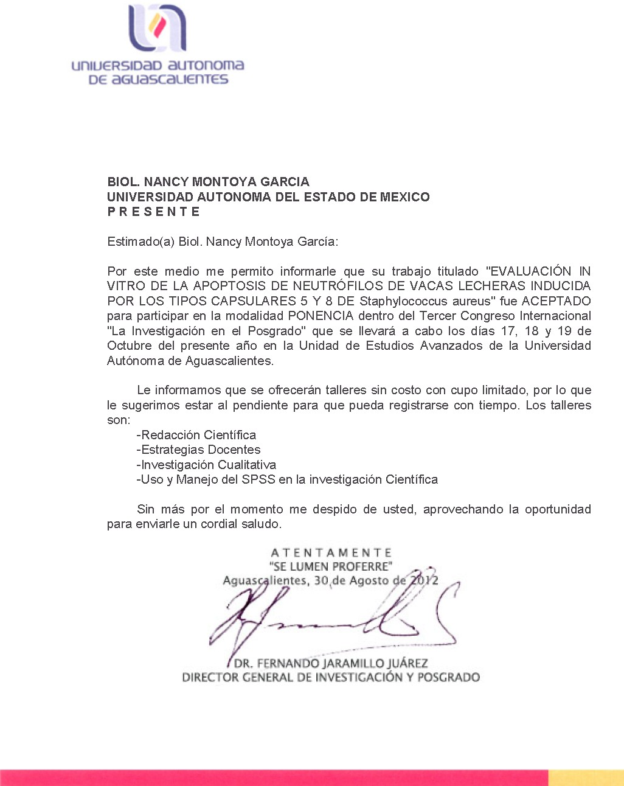

DISCUSIÓN
En el estudio se evaluó la actividad de fagocitosis e inducción de apoptosis con los serotipos CP5 y CP8 de Staphylococcus aureus sobre los PMN obtenidos de las vacas lecheras donadoras.
La técnica de LHE de eritrocitos para la concentración de PMN permitió el aislamiento de neutrófilos con una alta viabilidad y pureza celular; similar a la obtenida por otros autores que emplearon el método LHE (Carlson y Kaneko, 1973; Vélazquez et al., 2008). La obtención de PMN por el método de concentración por LHE facilitó la realización de los ensayos in vitro para evaluar la actividad de fagocitosis y la inducción de apoptosis frente a los serotipos capsulares 5 y 8 de S. aureus. El procedimiento empleado es reproducible y simple, no observando diferencias significativas comparadas con diversos métodos empleados por otros autores, sin afectar significativamente la actividad de fagocitosis in vitro de los PMN (Zwahlen y Roth, 1990).
La técnica de microscopia de campo claro empleada en la observación de frotis teñidos con May Grünwald-Giemsa permitió la identificación de los PMN maduros y la observación de los cambios inducidos por la apoptosis temprana y tardía en los leucocitos; las células con apoptosis temprana presentarón cariopicnosis y zeiosis. Mientras que los PMN con un proceso de apoptosis más avanzado tenían fragmentación nuclear o se habían fragmentado en cuerpos apoptóticos, cómo describe Sladek y Rysanek (2000).
El empleo del isotiocianato de fluresceína en los ensayos in vitro favoreció la tinción de las bacterias para ser observadas y contabilizadas al interior de los PMN (Sutra et al., 1990) Así mismo mediante la técnica de epifluorescencia empleada en la observación de los frotis húmedos teñidos con bromuro de etidio y naranja de acridina, se identificaron las características estructurales de los PMN propias de la apoptosis; condensación nuclear, fragmentación nuclear, formación de cuerpos apoptóticos. Dichos cambios diferenciaron a las células con apoptosis temprana y tardía; las de color verdoso brillante y alta condensación o

fragmentación del núcleo se consideraron con apoptosis temprana. A diferencia de las que observaron apoptosis tardía, en las cuales se observo la cromatina de coloración naranja con una condensación o fragmentación, con un citoplasma ligeramente naranja (McGahon, et al., 1995). El empleó de estos fluorocromos facilito la diferenciación de la apoptosis temprana y de la apoptosis tardía de los PMN.
La evalución de la apotosis en los PMN mediante el uso de Annexin V-FITC, las celulas se diferenciaron por presentar un halo o anillo bordeando la membrana del PMN, con una colarción verde debida ala unión de la Annexin-V a las moléculas de fosfatidilserina localizadas en la membrana celular; que en células viables se encuentra en el lado citosólico de la célula y que es translocada a la superficie celular al iniciar el proceso de apoptosis (Fox, et al., 1992).
En estudios realizados por Piepers et al., y Van Oostveldt et al, observaron que de manera normal un porcentaje de neutrófilos apoptóticos, en el inicio de lactancia existe una mayor proporción de PMN en apoptosis comparados con el segundo l periodo de lactación en la cual es menor en las vacas lecheras.
En otro estudio se refiere que se han observado neutrófilos bovinos con cambios típicos de la apoptosis 24hr después de administrar un análogo sintético del péptido de muramil o lipopolisacáridos (LPS), mediante infusión intramamaria en las vacas jóvenes, para inducir la migración leucocitaria de granulocitos a la glándula. A las 48 hrs postratamiento, se observó un mayor porcentaje de células apoptóticas (Sladek y Rysanek, 2001). Así mismo la obtención de PMN de las vacas donadoras, en los controles del tratamiento in vitro, no se apreciaron signos evidentes de apoptosis en las células. Los cambios morfológicos típicos relacionados con la apoptosis de los PMN, se apreciaron después de una hora de haber sido incubados in vitro con las cepas de trabajo S. aureus.

Al realizar los ensayos in vitro se observó que el CP5 de S. aureus indujó una mayor proporción apoptosis y un menor índice de fagocitosis en los PMN en comparación con el CP8. Estas evidencias sugieren una mayor patogenicidad de CP5 en los ensayos in vitro.
Por otra parte la actividad de fagocitosis de los PMN en condiciones in vivo, puede ser influida por las opsoninas presentes en el medio; factor de complemento C3b e IgG2. Sin embargo ante la presencia del exopolisacárido capsular del S. aureus, se interfieren los receptores de opsoninas presentes en la pared bacteriana, evitando el sitio de unión y con ello la disminución sustancial de la fagocitosis bacteriana por los PMN (Guidry et al., 1991)), al respecto se considera que la presencia de la cápsula del S. aureus es un factor que altera la opsonización y la actividad de fagocitosis de los PMN (Cunnion et al., 2001). Lo anterior puede explicar las diferencias obtenidas en el IFN entre los tratamientos y el control en el presente estudio,

En un estudio realizado por Luong y Lee, (2002), se confirmo que el S. aureus capsular es susceptible a la fagocitosis por PMN, solo en presencia de anticuerpos y complemento; debido a que al expresar las cepas de S. aureus la cápsula serotipo 8, esta inhibe la actividad de fagocitosis contribuyendo a un aumento en la virulencia de S. aureus.

Estudios realizados por Kampen y colaboradores (2005), demostraron que cepas no capsuladas de S. aureus estimulan la actividad de fagocitosis realzando de manera eficiente el estallido respiratorio en los neutrófilos de bovinos; mientras que las cepas capsuladas estimulan poco o nada esta actividad. A su vez se consideró que la presencia de la cápsula 5 y cápsula 8 no estimulan de manera eficiente el estallido respiratorio impidiendo la destrucción intracelular del S. aureus por los neutrófilos.

Además también se ha observado que la activación de la NADPH oxidasa y la generación de oxidantes en el fagosoma de los neutrófilos aislados de humanos, previene la activación de la cascada de caspasas citoplasmáticas y el desarrollo de la apoptosis (Wilkie et al., 2007).

Una característica importante de la virulencia de S. aureus es la inducción de la apoptosis demostrada en neutrófilos aislados de sangre humana; se postula que posiblemente se inducida no solo por vías dependientes de oxígeno, es posible que la apoptosis ocurra inducida por vías independientes del oxígeno (Nilsdotter- Augustins son et al., 2004; Yamamoto et. al., 2002).

Los resultados obtenidos en el estudio indican que la cepas del serotipo capsular 5 aparentemente son más patógenas al ser expuestas en los ensayos de fagocitos in vitro en la inducción de apoptosis. Lo cual coincide con los resultados de Thakker M. et. al., (1998), quienes desarrollaron cepas mutantes cap 5 deficientes en capsula, comparadas con cepas parentales que expresaron normalmente cap 5; en un modelo de ratón con de bacteremia desarrollada por la infección experimental por S. aureus. Las cepas mutantes deficiente en cápsula del tipo 5 fueron opsonizadas para su fagocitosis, solo por el complemento. Mientras que las cepas parentales capsulares del tipo 5 son más resistentes a la opsonización y fagocitosis por lo PMN.

Así mismo estudios realizados por Watts et al., (2005), en donde se evaluó la sobrevivencia intracelular en los neutrófilos obtenidos de sangre en los ratones frente a S. aureus los tipos capsulares: compacto, capsular 5 y capsular 8; las cepas capsulares observaron una mayor sobrevivencia con respecto a las de tipo compacto; a su vez las cepas capsulares serotipo 5 comparada con respecto al serotipo capsular 8.

Es posible que las evidencias obtenidas mediante los ensayos in vitro de fagocitosis e inducción de apoptosis, se obtuviera una diferencia entre las cepas capsuladas de S. aureus en su capacidad para inducir la apoptosis de PMN en las vacas lecheras evaluadas. Esta situación pude explicar los mecanismos de patogénesis de la infección de los serotipos capsulares 5 y 8 durante el desarrollo de la mastitis S. aureus del ganado lechero (Fattom, et al., 1998). Dada la importancia que tiene el S. aureus como agente causal de la mastitis debido a la persistencia de la infección en la glándula mamaria y sus efectos sobre los niveles de células somáticas, se manifiesta una proporción elevada de PMN en la leche en el inicio de la infección glandular (Wellnitz y Bruckmaier, 2012).

En la infección glandular por S. aureus, los mecanismos de defensa natural frente a la enferemedad se relacionan con la actividad de fagocitosis y posteriormente al desencadenarse la inmunidad adaptativa, a través de la respuesta humoral y celular (McGavin y Zachary, 2007). Se ha demostrado que la actividad de las IgG2 difiere notablemente de la inmunoglobulina IgG1 en su capacidad para estimular la fagocitosis in vivo por los PMN, la cual se realiza de manera eficiente en presencia de IgG2 (Cunnion et al., 2003; Lee et al., 2005)

En el estudio se evidenció la capacidad del S. aureus capsulares serotipos 5 y 8 en la reducción de fagocitosis e inducción de la apoptosis observado independientemente de la vaca donadora de PMN.

CONCLUSIONES

El índice de fagocitosis in vitro observado entre los serotipos capsulares 5 y 8, fue mayor para el serotipo 8.
En el estudio las cepas capsulares serotipo 5 comparadas con las 8 mostraron una mayor capacidad para inducir apoptosis en los neutrófilos de vacas
Se observaron diferencias entre las cepas compactas y cepas capsulares en su antifagocítica y la capacidad para inducir apoptosis in vitro de neutrófilos.

SUGERENCIAS

Es necesario realizar estudios poblacionales más aplios para un número mayor de cepas del serotipo 5 para confirmar la mayor capacidad para inducir apoptosis y corroborar su mayor virulencia al ser expuestas in vitro frente a los PMN de vacas lecheras
Debido a la diferencia en la composición química entre los serotipos 5 y 8 se debe de evaluar la influencia que pueden tener en la inducción de apoptosis.
Explicar la posible vía celular mediante la cual se induce la apoptosis en los neutrófilos en las vacas lecheras.

LITERATURA CITADA

Abbas AK, Lichtman AH, Pober JS. (2002): Inmunología celular y molecular. 5° ed., McGraww-Hill Interamericana.
Alvarez LP, Barbagelata MS, Gordiola M, Ambrose L, Cheung, Sordelli DO, Buzzola FR. (2010): Salicylic Acid Diminishes Staphylococcus aureus Capsular Polysaccharide Type 5 Expression. Infection and immunity, 78(3):1339–1344
Arango JC, Gámez LY, López JA. (2010): Sistema NADPH oxidasa: nuevos retos y perpesctivas. 23(4):362-372.
Bustos-Martínez JA, Hamdan-Partida A, Gutiérrez-Cárdenas M. (2006): Staphylococcus aureus: la reemergencia de un patógeno en la comunidad. Rev Biomed., 17:287-305.
Cano NF, Montoya CJ. (2001): Las quimioquinas: citoquinas proinflamatorias y reguladoras del tráfico celular. Revista Medica Universidad de Antioquia, 14(1):57-72.
Carson GP y Kaneko JJ. (1973): Isolation of leukocytes from bovine peripherial blood. Proc Soc Exp Biol Med. 142:853-856.
Cunnion KM, Lee JC, Frank MM. (2001): Capsule Production and Growth Phase Influence Binding of Complement to Staphylococcus aureus. Infection and Immunity, 69(11):6796–6803.
Cunnion KM, Zhang HM, Frank MM. (2003): Availability of Complement Bound to Staphylococcus aureus To Interac with Membrane Complement Receptors Influences Efficiency of Phagocytosis. Infection and Immunity, 71(2):656-662
Dallard BE. (2007): Inducción de muerte celular en las infecciones intramamarias. Revista FAVE - Ciencias Veterinarias, 6(1-2):19-29

Echeverri JJZ, Jaramillo MG, Restrepo LFB. (2010): Evaluación comparativa de dos metodologías de diagnóstico de mastitis en un hato lechero del Departamento de Antioquia Rev., Lasallista Investig., 7(1):49-57.
Elbim C, Estaquier J. (2010): Cytokines modulate neutrophil death. Eur. Cytokine Netw., 2(1):1-6.
Elbim C, Lizard G. (2009): Flow cytometric investigation of neutrophil oxidative burst and apoptosis in physiological and pathological situations. Journal of the International society for Advancement of citometry, 75(6):475–481.
Elena GA. (2002): Mecanismos de muerte celular: apoptosis y necrosis. Revista Arg. Anest., 60(6):391-401.
Fattom AI, Sarwar J, Basham L, Ennifar S y Naso R. (1998): Antigenic Determinants of Staphylococcus aureus Type 5 and Type 8 Capsular Piolysaccharide Vaccines.
Fox VA, Voelker DR, Campell PA, Cohen JJ, Bratton DL, Henson PM. (1992): Exposure of phosphatidilserine on the surface of apoptotic lymphocytes tiggers especific recobognition and removal by macrophages. J. Ummunol 148:2207- 2216.
Gemmell CG, Tree R, Patel A, O'Really M, Foster TJ. (1990): Susceptibility to opsonophagocytosis of protein A, alpha-haemolysin and beta-toxin deficient mutants of Staphylococcus aureus isolated by allele-replacement. Zentralbl Bakteriol, 21:273-277.
Guidry AJ, Oliver SP, Squiggins KE, Erbe EF, Dowlen HH, Hambleton CN y Berning LM. (1991): Effect of anticapsular antibodies on Neutrophil Phagocytosis of Staphylococcus aureus. Journal of Dairy Science, 74:3360- 3369.

Hass YD, Veerkamp RF, Barkema H W, Grohn YT, Schukken YH. (2004): Associations between pathogen-specific cases of clinical mastitis and somatic cell count patterns. J Dairy Sci., 83(1):95-105.
Hogan JS, Smith KL, Weiss WP, Todhunter DA, Schockey WL. (1990): Relationships among vitamin E, selenium, and bovine blood neutrophils. J Dairy Sci., 73(9):2372-2378.
Kampen AH, Tollersrud T, Lund A. (2005): Staphylococcus aureus Capsular Polysaccharide Types 5 and 8 Reduce Killing by Bovine Neutrophils In Vitro. Infect. Immun., 73(3):1578-1583
Kampen HA, Tollersrud T, Lund A. (2005): Staphylococcus aureus Capsular Polysaccharide Types 5 and 8 Reduce Killing by Bovine Neutrophils In Vitro. Infect. Immun., 73(3):1578-1583.
Karakawa WW, Fournier JM, Vann WF, Arbeit R, Schneerson RS, Robbins JB. Method for the Serological Typing of the Capsular Polysaccharides of Staphylococcus aureus. J Clin Microbiol 1985;22 (3):445-447.
Kebir DE, Filep JG. (2010): Role of Neutrophil Apoptosis in the Resolution of Inflammation. The Scientific World Journal, 10:1731–1748.
Kennedy AD, DeLeo FR. (2009): Neutrophil apoptosis and the resolution of infection. Immunol Res., 43(1-3):25–61.
Kimura K, Goff JP, Schmerr MJ, Stabel JR, Yokomizo Y. (2008): Activation of immune cells in bovine mammary gland secretions by zymosan-treated bovine serum. 91(5):1852-64.
Lee JW, Bannerman DD, Paape MJ, Huang MK, Zhao X. (2005): Characterization of cytokine expression in milk somatic cells during intramammary infections with Escherichia coli or Staphylococcus aureus by real-time PCR. Infection and immunity, 73(3):1578-1583.

Lee JW, O’Brien CN, Guidry AJ, Paape MJ, Shafer-Weaver KA, Zhao X. (2005): Effect of a trivalent vaccine against Staphylococcus aureus mastitis lymphocyte subpopulations, antibody production, and neutrophil phagocytosis. The Canadian Journal of Veterinary Research, 69(1):11–18.
Leitner G, Eligulashvily R, Krifucks O, Perl S, Saran A. (2003): Immune cell differentiation in mammary gland tissues and milk of cows chronically infected with Staphylococcus aureus. J Vet Med B Infect Dis Vet Public Health. 50(1):45-52
Luong TT, Lee CY. (2002): Overproduction of Type 8 Capsular Polysaccharide Augments Staphylococcus aureus Virulence. Infection and inmunity, 70(7):3389-3395.
McGavin MD y Zachary JF. (2007): Pathologic basic of veterinary disease. 4a. edición. Mosby Elsevier. USA.
Meglia GE. (2004): Nutrition and Immune Response in Periparturient Dairy Cows. Tesis doctoral. University of Agricultural Sciences Uppsala. Suecia.
Mehrzard J, Paape M, Burvenich C. (2010): Role of neutrophils in protenction of udder from infection in high yielding dairy cows. Iranian –journal of Veterinary Research, 11(2):102-118.
Nilsdotter-Augustinsson A, Wilsson A, Larsson J, Stendahl O, Ohman L, Lundqvist-Gustafsson H. (2004): Staphylococcus aureus, but not taphylococcus epidermidis, modulates the oxidative response and induces apoptosis in human neutrophils. APMIS, 112:109–18
Oviedo-Boyso J, Valdez-Alarcón JJ, Cajero-Juárez M, Ochoa-Zarzosa A, López-Meza JE, Bravo-Patiño A, Baizabal-Aguirre VM. (2007): Innate immune response of bovine mammary gland to pathogenic bacteria responsible for mastitis. J Infect., 54(4):399-409.

Paape M, Mehrzad J, Zhao X, Detilleux J, Burvenich C. (2002). Defense of the bovine mammary gland by polymorphonuclear neutrophil leukocytes. Journal of Mammary Gland Biology and Neoplasia, 7:109–121.
Paape M. Mehrzad J. Zhao X. Detilleux J, Burvenich C. (2002): Defense of the Bovine Mammary Gland by Polymorphonuclear Neutrophil Leukocytes. Journal of Mammary Gland Biology and Neoplasia, 7(2):109-121.
Paape MJ, Bannerman DD, Zhao X, Lee JW. (2003): The bovine neutrophil: Structure and function in blood and milk. Vet Res., 34(5):597–627.
Piepers S, Opsomer G, Meyer E, Demeyere K, Barkema HW, de Kruif A, De Vliegher S. (2009): Heifer and quarter characteristics associated with periparturient blood and milk neutrophil apoptosis in healthy heifers and in heifers with subclinical mastitis. Journal of Dairy Science, 92(9):4330-9.
Prump BE, Berezesky IK, Chang SH, Phelp PC. (1997):The Pathways of Cell Death: Oncosis, Apoptosis, and Necrosis. Toxicologic Pathology, 25(1):82-88.
Rachel P Wilkie, Margret C. M. Vissers, Mike Dragunow, and Mark B. Hampton A (2007): Functional NADPH Oxidase Prevents Caspase Involvement in the Clearance of Phagocytic Neutrophils. Infection and Immunity, 75(7):3256–3263.
Reinitz DM, Paape MJ y Mather IH. (1982): Effect of Phagocytosed Fat and Casein on the Intraphagosomal pH in Bovine Polymorphonuclear Leukocytes. Proceedings of the society for experimental biology and medicine, 170:281-285.
Rinaldi M, Moroni P, Leino L, Laihia J, Paape MJ, Bannerman DD. (2006): Effect of cis-urocanic acid on bovine neutrophil generation of reactive oxygen species. Journal of Dairy Science, 89(11):4188-201.
Riollet C, Rainard P, Poutrel B. (2001): Cell subpopulations and cytokine expression in cow milk in response to chronic Staphylococcus aureus infection. J Dairy Sci., 84:1077-1084.

Salgar S K, Papee MJ, Alston-Mills B, Miller RH. (1991): Flow cytometric study of oxidative burts activity in bovine neutrophils. Am J Vet Res., 52(8):1201- 1207.
Schulze-Osthoff K, Ferrari D, Los M, Wesselborg S, Peter ME. (1998): Apoptosis signaling by death receptors. European Journal of biochemistry, 254(3):439-459
Sladek Z, Rysanek D. (2000): Morphology of apoptosis of polymorphonuclear leukocytes isolated from mammary glands of unbred heifers, Veterinary Medicine Czech, 45(3):71–81.
Sládek Z, Rysánek D. (2001): Apoptosis of polymorphonuclear leukocytes of the juvenile bovine mammary gland during induced influx. Veterinary Research, 31:553–563.
Sladek Z, Rysanek D, Ryznarova H, Faldyna M. (2005): Neutrophil apoptosis during experimentally induced Staphylococcus aureus mastitis. Veterinary Research, 36: 629–643.
Slauson DO y Cooper BJ. (2002): Mechanisms of disease. 3a edición. Mosby. USA.
Smits E, Burvenich C, Guidry AJ, Heyneman R, Massart-Leën A. (1999): Diapedesis across mammary epithelium reduces phagocytic and oxidative burst of bovine neutrophils. , 68(2-4):169-76.
Sordillo, LM, Shafer–Weaver K, DeRosa D. (1997): Immunobiology of the mammary gland. J. Dairy Sci., 80:1851.
Sutra L, Mendiola C, Rainard P, Poutrel B. (1990): Encapsulation of Staphylococcus aureus Isolates from Mastitic Milk: Relationship between Capsular Polysaccharide Types 5 and 8 and Colony Morphology in Serum-Soft

Agar, Clumping Factor,Teichoic Acid, and Protein A. Journal of clinical microbiology, 28(3):447-451.
Sutra L, Poutrel B. (1994): Virulence factors involved in the pathogenesis of bovine intramammary infections due to Staphylococcus aureus. Journal Medical Microbiology, 40:79-89.
Sutra L, Rainard P, Poutrel B. (1990): Phagocytosis of mastitis isolates of Staphylococcus aureus and expression of type 5 capsular polysaccharide are influenced by growth in the presence of milk. Journal of Clinical Microbiolgy, 28:2253-2258.
Thakker M, Park J, Carey V, Lee JC. (1998): Staphylococcus aureus Serotype 5 Capsular Polysaccharide Is Antiphagocytic and Enhances Bacterial Virulence in a Murine Bacteremia Model. Infection and Immunity, 66(11):5183–5189.
Tizard TI. (2009): Introducción a la inmunología veterinaria. 8º ed., Elseiver, Barcelona, España.
Tollersrud T, Kenny K, Reitz AJ, Lee JC. (2000): Genetic and serologic evaluation of capsule production by bovine mammary isolated of Staphylococcus aureus and other Staphylococcus spp. from Europe and the United States. J Clin Microbiol 38(8):2998-3003.
Trump BF, Berezesky IK, Chang SH, Phelps PC.(1997): The pathways of cell death: Oncosis, Apoptosis, and Necrosis. Toxicologic Pathology, 25(1):82-88.
Van Oostveldt K, Vangroenweghe F, Dosogne H, Burvenich F. (2001): Apoptosis and necrosis of blood and milk polymorphonuclear leukocytes in early and midlactating healthy cows. Vet. Res., 32:617–622.
Van Oostveldt K., Paape J.M. y Burvenich C. 2002. Apoptosis of Bovine Neutrophils Following Diapedesis Through a Monolayer of Endothelial and Mammary Epithelial Cells. J. Dairy Sci. 85:139–147.

Velázquez V, Pescador N, Gorodezky C, Saltijera J. (2008): In vitro differencial neutrophil phagocytosis activity on Staphylococcus aureus when obtained from blood and milk of dairy cows in early lactation period. Revista latinoamericana de microbiología, 50(3,4):66-71.
Verdier I, Durand G, Bes M, Taylor KL, Lina G, Vandenesch F, Ali I. Fattom, Etienne J. (2007): Identification of the Capsular Polysaccharides in Staphylococcus aureus Clinical Isolates by PCR and Agglutination Tests. Journal of clinical microbiology, 45(3):725–729.
Watts A, Ke D, Wang Q, Pillay A, Nicholson-Weller A. y Lee JC. 2005. Staphylococcus aureus Strains That Express Serotype 5 or Serotype 8 Capsular Polysaccharides Differ in Virulence. Infect Immun. 73(6):3502-3511.
Wellnitz O, Bruckmaier RM. (2012): The innate immune response of the bovine mammary gland to bacterial infection. The Veterinary Journal, 192(2):148–152.
Wilkie RP, Vissers MCM, Dragunow M, Hampton MB. (2007): A Functional NADPH Oxidase Prevents Caspase Involvement in the Clearance of Phagocytic Neutrophils. Infect immun, 75(7):3256–3263.
Worku M, Paape MJ, Filep R, Miller RH. (1994): Effect of in vitro and in vivo migration of bovine neutrophils on binding and expression of Fc receptors for IgG2 and IgM. Am. J. Vet Res., 55:221–226.

Worku M, Paape MJ, Marquardt WW. (1994): Modulation of Fc receptors for IgG on bovine polymorphonuclear neutrophils by interferon gamma though de novo RNA transcription and protein synthesis. American Journal of Veterinary Research, 55:234-238.
Yamamoto A, Taniuchi S, Tsuji S, Hasui M, Kobayashi Y. (2002): Role of reactive oxygen species in neutrophil apoptosis following ingestion of heat- killed Staphylococcus aureus. Clin Exp Immunol., 129:479–484.

Zhao X, Lacasse P. (2007): Mammary tissue damage during bovine mastitis: Causes and control. Journal of animal science, 86:57-65.
Zwahlen RD, Roth DR. (1990): Chemotactic competence of neutrophils from neonatal calves. Functional comparison with neutrophil from adult cattle. Inflammation. 14:109-123.

ANEXOS TÉCNICOS

MATERIAL BIOLÓGICO

Muestras de sangre de vaca Muestras de leche
Suero de leche Suero de vacas Cepas controles:
Staphylococcus aureus serotipo capsular 5 (ATCC25904, Newman).
Staphylococcus aureus serotipo capsular 8 (ATCC49525, Wright).
Staphylococcus aureus sin cápsula (ATCC12598, Cowan 1).

Material de muestreo
Refrigerantes
Termo de poliuretano Desinfectante yodado 500 ppm Etiquetas autoadheribles Gradilla metálica
Guantes de látex Marcadores
Torundas con alcohol etílico al 70%
Tubos de ensaye con tapón de rosca 30ml (Evergreen) Agujas vacutainer
Tubos con de muestreo con heparina Tubos con gel separador para suero

MATERIAL DE LABORATORIO

Medios de cultivo

Agar Infusión Cerebro Corazón (BD Bioxon, México) Agar Gelosa sangre (BD Bioxon, México)
Agar Sal y Manitol (MSA) (BD, Bioxon, México) Infusión Cerebro Corazón (BD Bioxon, México)

Cristalería

Cajas de petri de vidrio 15 x 100 mm Cubreobjetos 20 mm
Matraces erlenmeyer de250 y 500 ml Portaobjetos de 26 x 62 mm Probetas graduadas de 500 ml
Placa de aglutinación
Tubos de ensaye con tapón de rosca de 13 x 100 mm

Equipo

Asa bacteriológica de 10µl Autoclave (Felisa, México) Balanza analítica (Ohaus, USA) Balanza granataria (Ohaus, USA) Baño María de 0 a 80°C (Riossa) Centrífuga (Solbat, México)
Microcentrifuga 5415D (Eppendorf, Germany) Estufa Bacteriológica (Riossa)
Microscopio óptico (Olympus BH-2 Japan) Microscopio de fluorescencia (Zeizz, West Germany)

Refrigerador (Nieto)
Vortex (Thermolyne/ Maxi mix II)
Micropipetas 0.5 a 1.0 µl, 10 a 100 µl, 100 a 1000µl (Boeco, Alemania).
Puntas micro 10 a 100 µl, 100 a 1000µl (Costar, México). Microviales de 1.0 a 2.0 ml (CLP, México).

Reactivos y sustancias

Reactivo de catalasa Reactivo de KOH
Tinción de Gram (Sigma, México)
Tinción de Azul de tripan (Sigma, -méxico) Tinción de Gienma (Sigma, México) Lysostaphin (Sigma, USA)
Naranja de Acridina (Sigma, USA). Glicerol (J. T. Baker, México) Agua destilada
Tinción May Grünwald-Giemsa (Sigma, México) Solución Amortiguadora de Fosfatos (PBS) pH 7.2 Filtros de 0.45 mm (Gelman Sciences).

NOM-050-ZOO-1995. Características y especificaciones zoosanitarias para instalaciones, equipo y operación de unidades de producción controlada para ganado bovino. Publicada en el diario oficial de la federación 17 de marzo de 1997 y derogada diario oficial de la federación 7 de agosto de 2003.

Soluciones para el aislamiento de neutrófilos

 | Solución A | Solución B
NaCl | 1.16g | 9.5g
H2O destilada | 1000ml | 1000ml

Preparación de PBS

PBS
NaCl | 8g
KCl | 0.2g
NaH2PO4 | 1.44g
KH2PO4 | 0.24g
H2O | 1000ml
El pH se ajusta a 7.2

Tinción May Grünwald-Giemsa

Objetivo

Observar la pureza de la concentración de PMN, evaluar los indicadores de fagocitosis y las características morfológicas de células apoptóticas.

Material

PMN suspendidos en PBS, obtenidos por lisis hipotónica de eritrocitos. Solución Giemsa
Solución May Grünwald Agua destilada Portaobjetos

Procedimiento
Se realiza una extensión de la muestra en un portaobjetos y se deja secar. Se recubre la preparación con solución May Grünwald diluida al 50% en agua destilada durante 3 minutos. Se volca y lava la laminilla y posteriormente se cubre la preparación durante 15-30 minutos. Finalmente se lava la preparación con agua destilada y se deja secar para su observación en el microscopio de campo claro.

SOLUCIONES | CATÁLOGO | LOTE
Aceite de inmersión (Hycel, México) | 64287 | 19436
Glicerol (J.T. Baker, México) | 2136-02 | E37C52
Lysostaphin (SIGMA, USA) | L-7386 | 87H4063
Solución salina (J. T: Baker, USA) | 3624-01
Kit para citometría de flujo: Annexin V-FITC (SIGMA, Sailt Louis, Missouri, USA) | APOAF | 041M4087
Colorante de Giemsa (SIGMA, México) | 328 | 36190
Colorante de Azul de tripán (SIGMA, México) | 468 | 0983a
Azul de metileno (Sigma, México) | 407 | 783z
Colorante de May Greenwald (SIGMA, México). | 362 | 1289H
Bromuro de Ethidio (PROMEGA, Madison USA) | H5041 | 0000043219
Naranja de Acridina (SIGMA, México) | 204 | 51345

